我國災害防救財源籌措與經費執行成效之探討目錄
頁次
壹、前言 1
貳、我國與國外災害防救財源籌措制度概況比較 2
一、我國災害防救財源籌措制度現況 2
二、美國、日本災害防救之財源籌措情形 6
三、我國與美、日災害防救財源籌措比較 12
參、我國災害防救經費之編列與執行情形 12
一、中央政府近幾年度災害防救經費編列概況 12
二、中央政府歷年災害防救特別預算編列及執行概況 15
三、歷年中央協助地方政府救災經費概況 17
肆、我國災害防救財源籌措與經費執行成效之檢討 22
一、我國每遇重大災害常制定特別條例編列特別預算，並以舉債支應災後重建經費，亦未指定償債財源，債務管理尚待加強 22
二、移緩濟急之財源籌措規定未臻落實，恐令該制度形同具文，並使特別預算淪為常態，且多以舉債支應救災經費，導致債務未償餘額急遽攀升，嚴重影響政府財政健全 24
三、災害防救經費未按災害循環分類整合揭露於總預算案，且未以災害防禦觀念明確預算配置政策，並評估其經費運用成效 26
四、「災害防救白皮書」未配合總預算案審議時程送交本院，亦欠缺歷年災害防救經費執行情形，弱化該白皮書之實質功能 28
五、中央與地方災害防救之財務責任劃分尚待釐清，且以中央特別統籌分配稅款補助地方政府災害防救經費，容有財源配置未臻透明及監督不足等疑慮 29
六、治山防洪及流域治理仍分屬不同主管機關，且預算資源分散未能有效落實事前預防，影響流域整體治理效能 32
七、政府持續投入鉅額防災科研經費，惟成果實際運用比率偏低、部分儀器未妥善建置致遭外力破壞，科研成效尚待提升 34
八、部分災害防救計畫執行進度嚴重落後，影響重(復)建時程及治理成效，並迭經審計部查核提出多項缺失 37
九、建築物耐震設計規範未臻完備，相關耐震能力之補強進度、資訊公開及安家措施亦待改善，俾確保人民生命財產安全 42
一０、勸募善款資源容未整合且使用效率不彰；另捐款收入及用途未即時完整公開，恐滋生流弊，亦有悖捐款人捐助初衷 49
伍、結論與建議 51
我國災害防救財源籌措與經費執行成效之探討
壹、前言
受到地理位置與地質等影響，我國地震及颱風發生頻繁，近幾年復因全球環境變遷導致極端氣候與強降雨，加劇大規模複合型災害發生之頻率及規模，且類型轉趨複雜，近期國際機構更將我國列為災害高風險區域之一。鑒於政府災害防救財務整備，攸關重大災害發生時之災害救助、緊急搶救及後續復原、重建等執行成效之良窳，著實不容輕忽。故依災害防救法及預算法等相關規定，政府災害防救經費來源，除由各級政府每年度編列災害防救經費及災害準備金外，可本移緩濟急原則調整年度預算，必要時亦可動用第二預備金或依法提出追加預算，如遇重大災變時，可視災情需要提出特別預算因應；另地方政府動支災害準備金或移緩濟急調整年度預算，仍不足支應重大天然災害所需經費時，得報請中央政府主管機關或行政院協助。顯見，我國災害防救經費之使用彈性甚大，在財務整備面向之支持尚屬無虞。
為提升整體防救災量能，中央政府近6年度災害防救預算達3,414.76億元，然每遇重大災害多編列特別預算，並以舉借債務方式籌措財源，又近年除受鳳凰颱風、蘇迪勒颱風、0206震災及尼伯特強颱等天災侵襲外，亦發生高雄氣爆、八仙塵爆及部分縣市登革熱疫情擴大等災情，均造成人員嚴重傷亡與財物鉅額損失。故為健全財政及提高災害防救經費之運用效益，允應檢視現行災害防救經費之財源籌措及其執行成效，並於本報告提出相關建議供參。
貳、我國與國外災害防救財源籌措制度概況比較
一、我國災害防救財源籌措制度現況
(一)我國災害防救經費來源及其相關法令規定
依災害防救法規定，有關災害防救經費，由各級政府按該法所定應辦事項編列預算。故政府各機關除編列年度預算外，預算法等相關法規亦賦予災害防救經費之彈性預算措施，包含：1.調整收支以移緩濟急，排除預算法經費流用之限制、2.動支第一、第二預備金及災害準備金、3.辦理追加預算、4.提出特別預算、5.由中央特別統籌分配稅款支應等。由附表2-1可悉，原則上，除追加預算及特別預算在經費執行前須送立法院審議外，即使災害防救經費事前未納編總預算內，亦可毋須經國會同意即先行動支，且毋庸額外籌措財源。顯示我國災害防救經費之使用有極大彈性預算空間。
附表2-1：我國災害防救經費來源及其相關法令規定彙整表
災害防救經費來源 | 相關法令名稱及條次 | 是否納編總預算內 | 經費執行之立法監督密度 | 額外籌措財源與否
單位預算 | 災害防救法第43條第1項 | 事先納編在總預算內，且屬災害防救用途 | 毋須事先經立法院同意 | 屬總預算額度內經費，毋須額外籌措財源
經費流用 | 災害防救法第43條第2項、預算法第62條、63條 | 事先納編在總預算內，但不屬災害防救用途 | 毋須事先經立法院同意 | 由其他機關、政事、計畫或用途別科目之經費流入，毋須額外籌措財源
第一預備金 | 預算法第22條、第62條 | 事先納編在總預算內，但僅匡列額度，未指定用途 | 動支未超過5,000萬元，或因緊急災害動支者，毋須先送立法院備查 | 屬總預算額度內經費，毋須額外籌措財源
第二預備金 | 預算法第22條、第70條 | 事先納編在總預算內，但僅匡列額度，未指定用途 | 動支未超過5,000萬元，或因緊急災害動支者，可事後送立法院審議 | 屬總預算額度內經費，毋須額外籌措財源
災害準備金 | 中央對各級地方政府重大天然災害救災經費處理辦法第3條、第17條 | 事先納編在總預算內，且屬災害防救用途 | 毋須事先經民意機關同意 | 屬總預算額度內經費，毋須額外籌措財源
追加預算 | 預算法第79條、第80條 | 未事先納編在總預算內 | 須完成立法審議程序。但相關經費執行準用總預算規定 | 必須額外籌措財源。
特別預算 | 預算法第83條、第84條 | 在總預算外另行提出 | 未經立法審議前，得先行支付一部分 | 必須額外籌措財源。
特別統籌分配稅款 | 財政收支劃分法第16條之1第2項第3款 | 中央政府未編列預算 | 毋須事先經立法院同意 | 由中央統籌分配稅款之6％支應，毋須額外籌措財源
※註：1.資料來源，表內相關法律，本研究整理。
(二)我國災害防救經費之財源籌措項目
1.歲入、舉債及賒借收入、移用以前年度歲計賸餘
政府財政收支應保持平衡，當歲入、歲出有差短時，依預算法第6條第2項規定，應以公債、賒借或以前年度歲計賸餘撥補之。準此，有關災害防救所需經費，無論是由年度預算支應，抑或採用彈性預算措施，其所需經費財源，允以歲入、舉債及賒借收入，或移用以前年度歲計賸餘籌措之。
2.減列歲出，以移緩濟急
依災害防救法第43條第2項規定：「各級政府編列之災害防救經費，如有不敷支應災害發生時之應變措施及災後之復原重建所需，應視需要情形調整當年度收支移緩濟急支應，不受預算法第62條及第63條規定之限制。」另預算法第80條規定：「前條各款追加歲出預算之經費，應由中央財政主管機關籌劃財源平衡之。」爰此，為因應災害防救不敷經費，各機關可調整減列歲出或辦理追減歲出預算，以移緩濟急。
3.中央特別統籌分配稅款
據財政收支劃分法第16條之1第2項第1款規定：「依第8條第2項規定，由中央統籌分配直轄市、縣（市）及鄉（鎮、市）之款項，應以總額6％列為特別統籌分配稅款；…。」另第3款規定：「第1款之特別統籌分配稅款，應供為支應受分配地方政府緊急及其他重大事項所需經費，由行政院依實際情形分配之。」是以，地方政府緊急及其他重大事項所需經費，有中央特別統籌分配稅款可供支應。
4.金融貸款：災害防救法第44條第1項規定：「中央災害防救委員會應儘速協調金融機構，就災區民眾所需重建或修繕資金，予以低利貸款。」
5.民間捐款：災害防救法第45條規定：「民間捐助救災之款項，由政府統籌處理救災事宜者，政府應尊重捐助者之意見，專款專用，提供與災民救助直接有關之事項，不得挪為替代行政事務或業務之費用，並應公布支用細目。」是以，民間捐款亦為救災經費之財源。
(三)我國歷次重大災害重建之財源籌措情形
儘管我國現行法令規定災害防救經費之財源籌措方式多元，惟就歷年發生重大災害事故以觀，除敏督利風災追加歲出預算57億元，全數以中鋼現金股利收入46億元、及移用以前年度歲計賸餘11億元為財源彌平外，餘均另制定特別條例或緊急命令排除公共債務法舉債額度限制，並鬆綁預算法經資門移用等規定，且編列追加預算或特別預算支應救災復原經費。經統計歷年以追加及特別預算因應防救災經費總計5,934億元，其中以舉債籌措財源者計5,311億元，約占9成(詳附表2-2)。
附表2-2：我國歷年以追加預算及特別預算因應災害防救經費並排除舉債上限限制概況表 單位：新台幣億元
追加預算/特別預算名稱(年度) | 歲出法定預算數 | 財源籌措方式 |  |  |  | 排除公債法限制之法令名稱及條次
追加預算/特別預算名稱(年度) | 歲出法定預算數 | 舉借債務 | 增加歲入 | 減列歲出 | 移用以前年度歲計賸餘 | 排除公債法限制之法令名稱及條次
921大地震追加預算(88下及89) | 1,061 | 800 | 0 | 261 | 0 | 88.9.25總統發布緊急命令第1點
921震災災後重建特別預算第1-2期 (90) | 1,000 | 1,000 | 0 | 0 | 0 | 九二一震災重建暫行條例第69條
基隆河整體治理計畫前期計畫特別預算(91-94) | 316 | 316 | 0 | 0 | 0 | 基隆河流域整治特別條例第5條
嚴重急性呼吸道症候群防治及紓困特別預算(92-93) | 500 | 430 | 35 | 0 | 35 | 嚴重急性呼吸道症候群防治及紓困暫行條例第16條
敏督利颱風追加預算 (93) | 57 | 0 | 46 | 0 | 11 | 無
中央政府易淹水地區水患治理計畫第1-3期特別預算(95-102) | 1,160 | 1,160 | 0 | 0 | 0 | 水患治理特別條例第4條
中央政府石門水庫及其集水區整治計畫第1期特別預算(95-97) | 140 | 104 | 0 | 0 | 36 | 石門水庫及其集水區整治特別條例第4條
中央政府石門水庫及其集水區整治計畫第2期特別預算(98-100) | 110 | 110 | 0 | 0 | 0 | 石門水庫及其集水區整治特別條例第4條
中央政府莫拉克颱風災後重建特別預算(98-101) | 1,165 | 1,165 | 0 | 0 | 0 | 莫拉克颱風災後重建特別條例第6條
中央政府流域綜合治理計畫第1期特別預算(103-104) | 126 | 126 | 0 | 0 | 0 | 流域綜合治理特別條例第5條
中央政府流域綜合治理計畫第2期特別預算(105-106) | 298 | 100 | 198 | 0 | 0 | 流域綜合治理特別條例第5條
合計 | 5,934 | 5,311 | 280 | 261 | 82
※註：1.資料來源，歷年追加預算書及特別預算書，本研究整理。億元以下數字採四捨五入計算。
2.由於「擴大公共建設投資計畫特別預算(93-97年)」及「中央政府振興經濟擴大公共建設特別預算(98-99年)」係為振興經濟辦理，故本表未將其相關災害防救預算列入。

二、美國、日本災害防救之財源籌措情形
(一)美國
1.美國災害防救預算制度概要
美國國會每年提撥一筆預算供聯邦緊急事件管理總署（Federal Emergency Management Agency，簡稱FEMA），辦理災害預防與救助業務，屬國會之例行撥款法案（Regular appropriations bills）；惟若年度進行中發生法律變更及天然災害等緊急需要，國會可制定追加撥款法案（Supplemental appropriations bills）因應。根據美國國會預算局(Congressional Budget Office，簡稱CBO)分析， FEMA是歷年來使用緊急追加撥款法案次頻繁之機關，僅次於國防部(the Department of Defense)。
此外，美國聯邦政府設置救災基金（Disaster Relief Fund，DRF）。該基金係由FEMA協調、管理、撥付與補助之一筆經費，當天然災害或緊急事故所產生之應變與復原支出超出負荷時，FEMA即可以聯邦之名義，使用該經費資助各州、行政區等各級政府，以辦理緊急避難保護或廢墟清除等業務。
2.美國歷年追加撥款法案(追加預算)，採併同減列歲出以控制公共支出之方式辦理，對抑制財政赤字發揮一定功效
美國1985年提出平衡預算及緊急赤字控制法 (Balance Budget and Emergency Deficit Control Act of 1985)，設定5年內逐年降低赤字，以達1991年會計年度預算平衡之目標；另1990年制定預算執行法 ( Budget Enforcement Act of 1990, BEA)，建立自主支出(Discretionary spending，或稱權衡性支出)上限和法定支出(Mandatory spending，或稱強制性支出)之量入為出原則，以控制財政赤字。故根據前兩項法案之精神，當聯邦政府提出追加撥款法案或新增減稅法案時，倘無新增稅收之替代財源，原則上須刪減(Rescissions)其他預算支出，以免膨脹財政赤字。
若就1990-2014財政年度以觀，美國聯邦政府歷年提出之追加撥款法案，間有併同大幅刪減支出，以追加預算之情形。該期間美國聯邦政府追加撥款法案之平均追減率為7.86％(詳附圖2-1)，其中1990年代(1990-1999)之追減率更高達37.67％(51,976/137,993，詳附表2-3)。爰上述以追減歲出控制公共支出之相關法案，對美國抑制財政赤字發揮一定功效。
附圖2-1：西元1990-2014年美國聯邦政府提出追加撥款法案圖
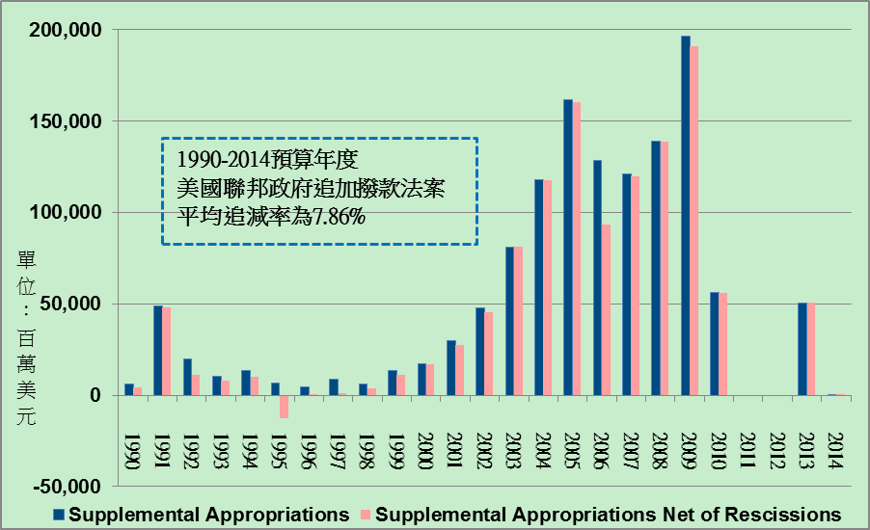

※註：1.圖內Supplemental Appropriations為追加撥款法案數額；Supplemental Appropriations Net of Rescissions為追加撥款法案併同減列歲出後之淨額。
附表2-3：1990年代美國聯邦政府提出追加撥款法案情形
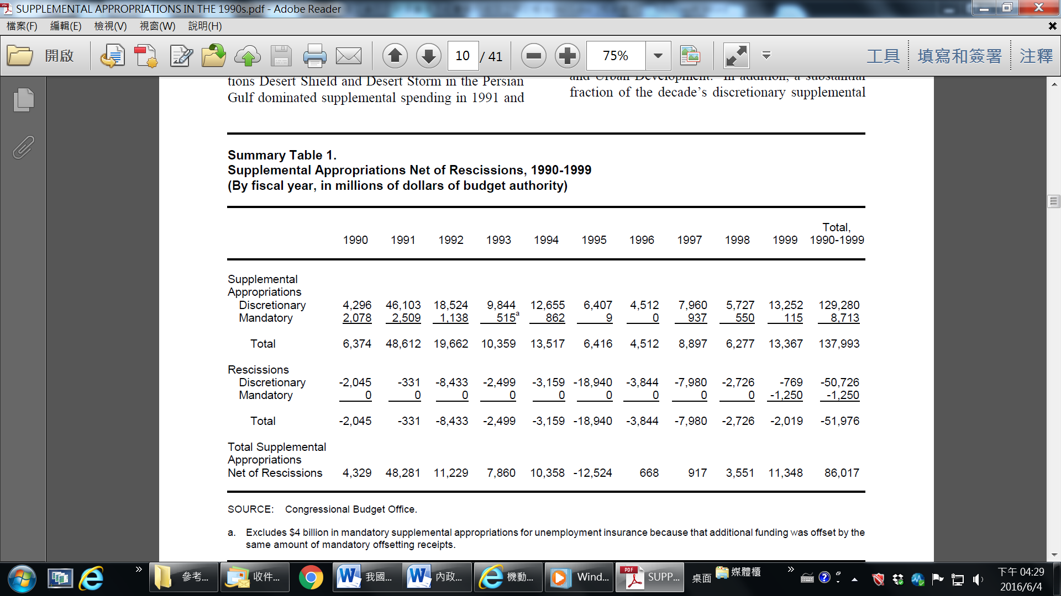
單位：美金百萬元

3.卡崔娜颶風救災經費之財源籌措狀況
再就2005年美國聯邦政府提出之追加撥款法案以觀，該年度為因應卡崔娜(Katrina)颶風，分別提出105億美元、518億美元(法案編號P.L. 109-61、P.L.109-62)之法案(Public Law，簡稱P.L.)；另復提出290億餘美元(P.L.109-148)供聯邦政府各部門支應緊急復原經費(詳附表2-4)，並同時追減非緊急經費340億餘美元，其追減金額甚高於追加之經費。
附表2-4：卡崔娜颶風之追加撥款法案(P.L.109-61、P.L.109-62及P.L.109-148)
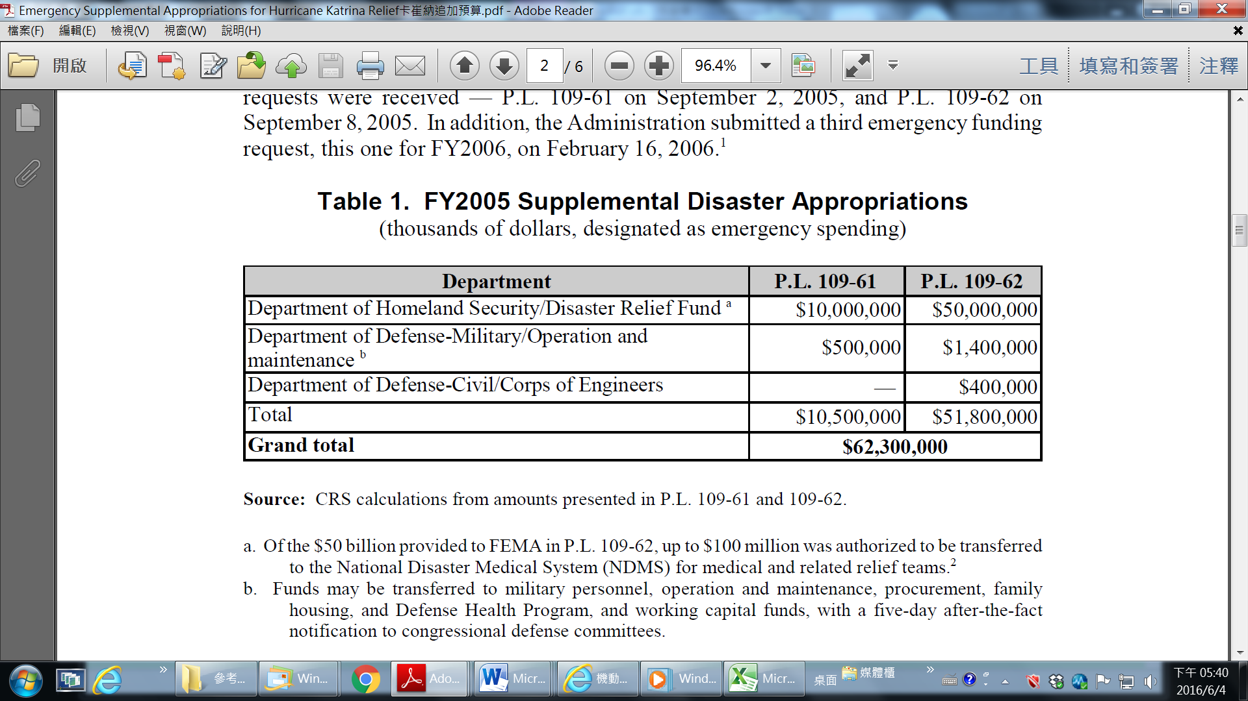
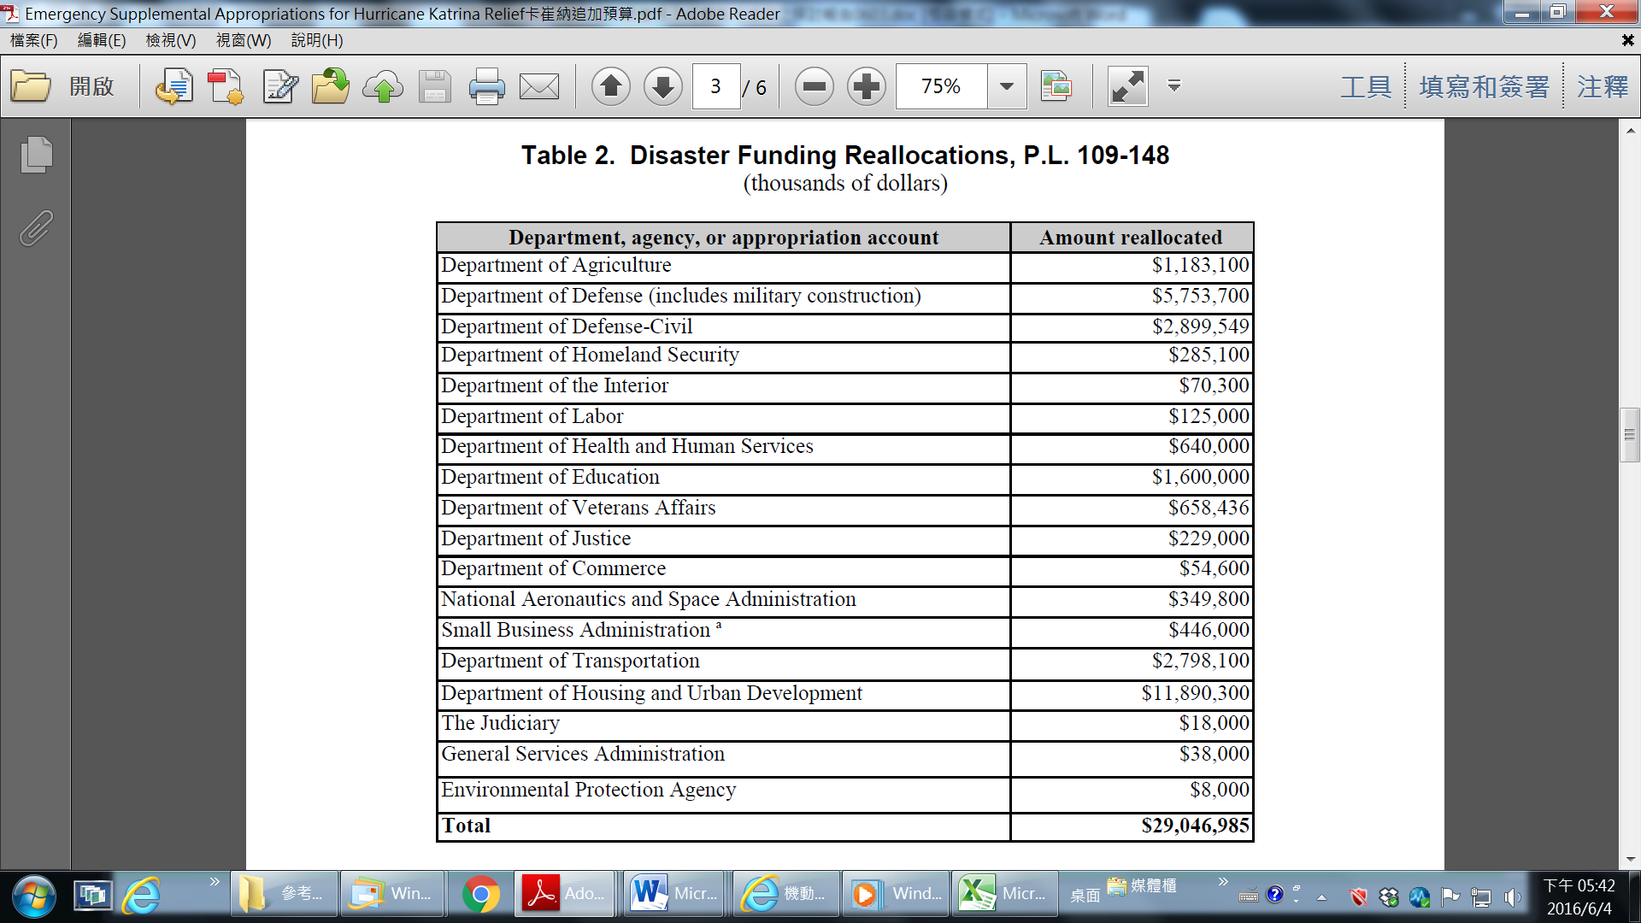
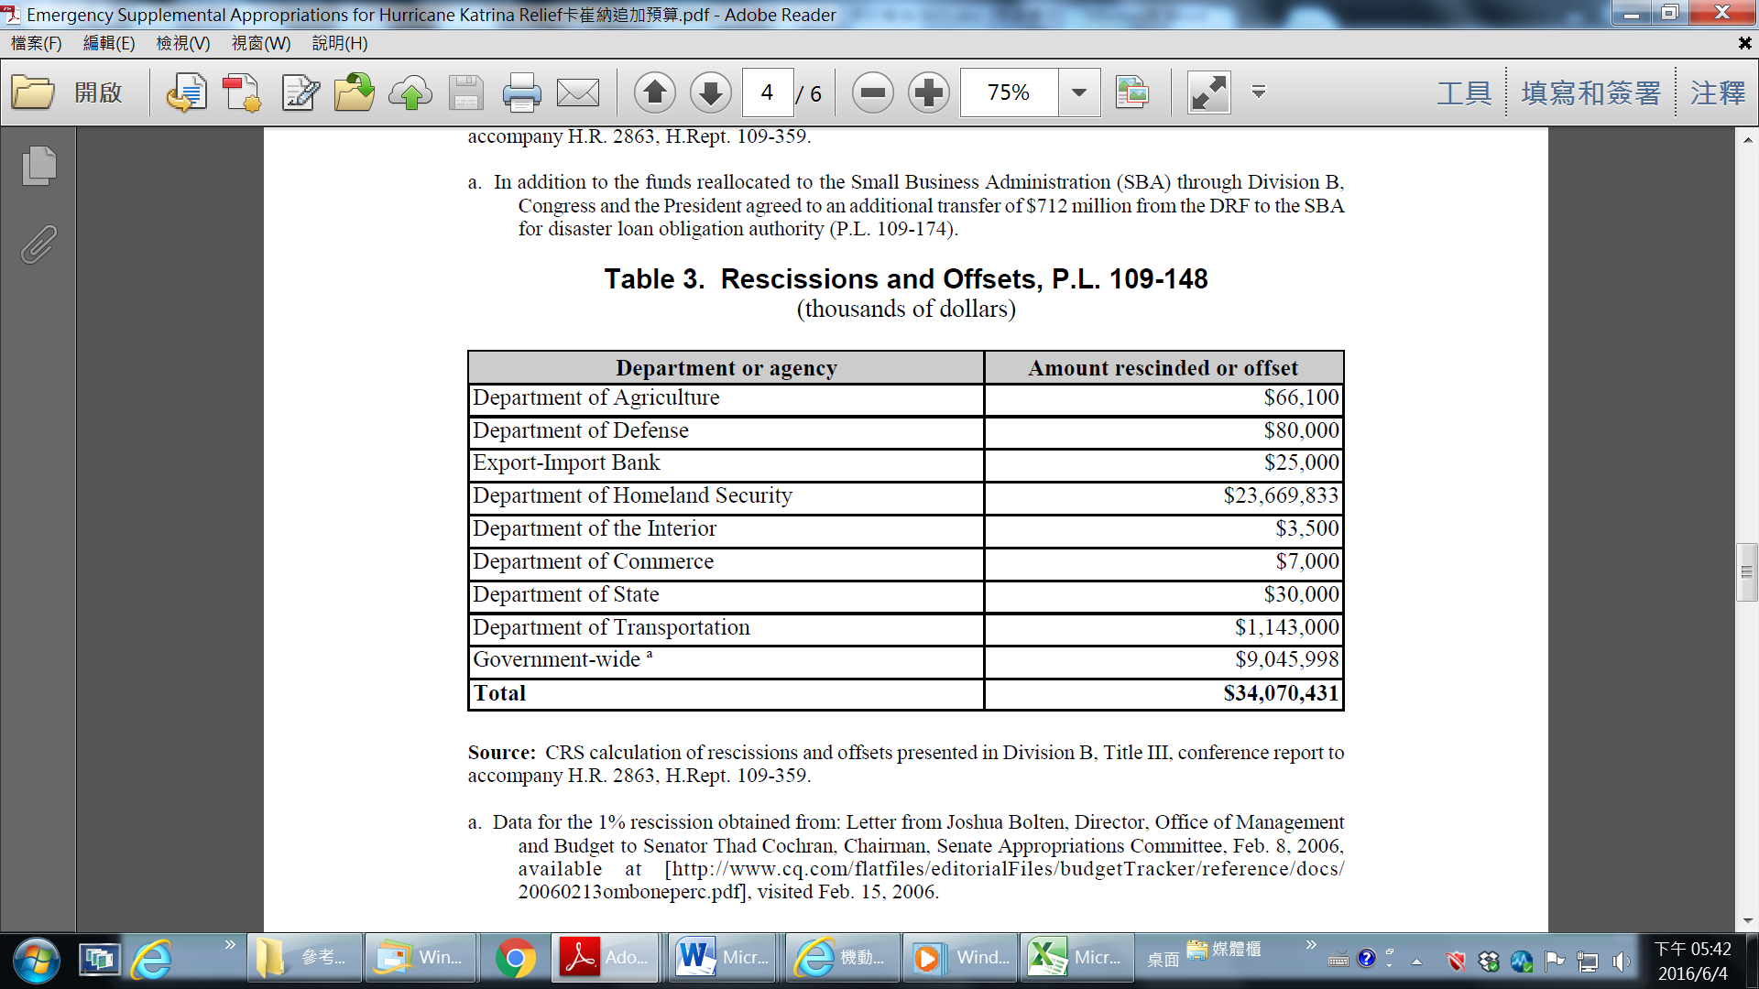
單位：美金千元

(二)日本
1.日本災害防救預算制度概要
日本係天然災害發生頻繁之國家，國民防災害意識高，雖災害頻繁，但總體災害死亡人數及災害損失普遍較低。此與日本健全之救災體系特色密切相關，其中「預算編列法制化」即為日本防災體系特色之ㄧ，包括：(1)可靠穩定之財源支應、(2)中央和地方政府在災害中分擔之責任明確、(3)災害支出種類和費用標準明確、(4)政府對災後重建給予金融貸款、(5)災害支出超出原編預算，應向國會提交追加預算；另日本災害防救預算，係以「科學技術研究」、「災害預防」、「國土保全」、「災害復舊」等4項經費分類，亦是一大特色。
此外，日本災害救助法第22條明定設置災害救助基金，同時對各都道府縣課以預存基金之義務，其金額為過去3 年間，都道府縣普通稅收入決算額平均值千分之5。基金主要用途係供應各項災後救助緊急所需，該項基金制度以地方自治團體設置為主，旨在避免地方政府因財政不足而導致未能有效執行災害防救之窘境。
2.311東日本大地震後，日本陸續提出補正預算（追加預算）及籌措災後復建財源，並指定債務償還項目
平成23年（2011年）日本發生規模9級大地震，日本政府為災後重建，於平成23年至26年陸續提出6次補正預算，金額達22兆餘日圓，並以減列歲出（削減既有經費如國民年金政府應負擔部分及公務員人事費等）、增加稅收（如提高復興特別所得稅4％）、稅外收入（non-tax revenue）、發行復興債及以前年度賸餘為災後復建財源（詳附表2-5）。其中，第3次補正預算所發行之復興債，則指定臨時增稅、歲出刪減，以及稅外收入償還（詳附圖2-2）。
附表2-5：日本平成23年至26年東日本大地震補正預算及財源籌措情形表 單位：億日圓
平成年（西元年） | 補正預算（次別） | 補正預算金額 | 補正預算財源
平成23年（2011） | 第1次 | 40,153 | 削減歲出37,102、稅外收入3,051
平成23年（2011） | 第2次 | 19,988 | 以前年度賸餘
平成23年（2011） | 第3次 | 117,335 | 發行復興債115,500、稅外收入187、減列歲出1,648
平成24年（2012） | 第1次 | 15,865 | 削減歲出、稅收、稅外收入、發行公債、以前年度賸餘等
平成25年（2013） | 第1次 | 19,308 | 以前年度賸餘19,273、稅外收入35
平成26年（2014） | 第1次 | 10,194 | 以前年度賸餘、稅外收入
合計 |  | 222,843
※註：1.資料來源，日本財務省網站平成23年至平成26年補正預算（http：//www.mof.go.jp/budget/budger_workflow/budget/）。
附圖2-2：平成23年第3次補正歲出預算及其財源圖
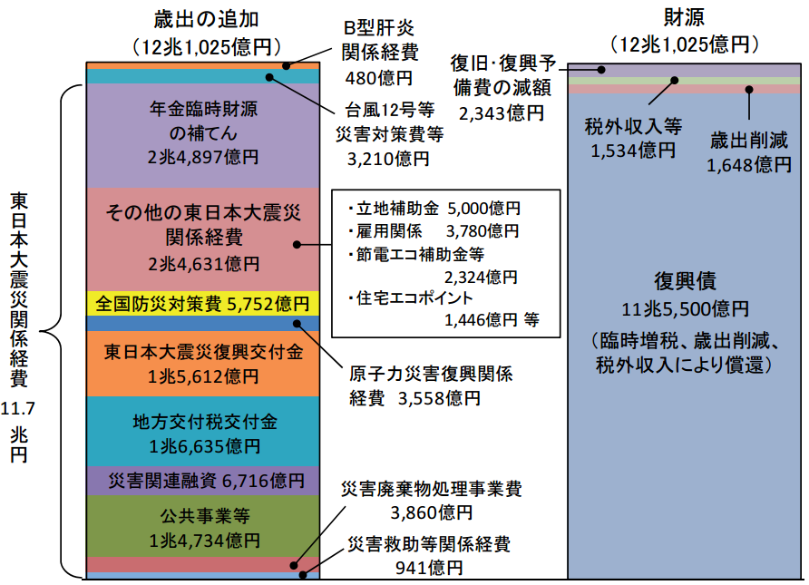

三、我國與美、日災害防救財源籌措比較
有關災害防救經費之財源，我國與美、日之籌措方式均含稅課收入、稅課外收入、舉債及賒借收入、以前年度賸餘、減列歲出、金融貸款、民間捐款等。惟存在以下差異：
(一)我國較少使用追加預算籌措財源：美、日遇重大災害，分別以追加撥款法案及補正預算因應所需，並以刪減歲出、增加稅收或舉借債務籌措財源，其中日本因應311大地震所發行之復興債，該國並指定財源償還債務，而我國雖有類似美、日追加預算制度設計，惟較少使用。
(二)我國之「特別預算」制度，他國尚無成例：特別預算為我國獨有之制度，美國、日本及其他國家尚無成例，而我國每遇重大災害，多以特別預算因應所需，且以舉借債務為主要財源。
(三)我國特有「中央特別統籌分配稅款」制度：依財政收支劃分法規定，中央統籌分配稅款之6％列為「特別統籌分配稅款」，支應受分配地方政府緊急及其他重大事項所需經費。此項中央特別統籌分配稅款係我國專有之災害防救經費財源。
(四)我國未設置災害防救基金：相對美國設置救災基金(DRF)及日本之災害救助基金，我國並未建立專款專用之災害防救基金。

參、我國災害防救經費之編列與執行情形
一、中央政府近幾年度災害防救經費編列概況
為辦理災害防救相關業務，我國長期持續投入龐鉅經費，中央政府災害防救預算主要係由各業務主管機關分別編列，經查近幾年度中央政府災害防救預算編列概況如下：
(一)近6年度中央政府災害防救預算總計3,414.76億元
我國中央政府災害防救經費主要係依各部會職責分散編列於各機關之單位預算（主要包括：經濟部水利署、交通部公路總局及氣象局、農委會水土保持局、內政部營建署及消防署等）。近6年度（99-104年度）各相關部會災害防救預算(含特別預算)達3,414.76億元（詳附表3-1）。
附表3-1：99年度起中央政府災害防救總預算及特別預算總表
單位：新臺幣百萬元
預算類別 | 99年度 | 100年度 | 101年度 | 102年度 | 103年度 | 104年度 | 合計
災害防救預算 | 24,464 | 19,547 | 25,491 | 25,366 | 22,991 | 23,599 | 141,458
災害防救特別預算 | 101,356 | 41,431 | 17,139 | 20,136 | 6,406 | 13,549 | 200,017
總計 | 125,820 | 60,978 | 42,631 | 45,502 | 29,397 | 37,148 | 341,476
※註：1.資料來源，表內99年度災害防救預算數係整理自100年災害防救白皮書，其餘年度則引自104年災害防救白皮書。
2.表內預算數包括推動災害防救之治山防洪設施、監測預警設備、國土保育減災、災害防救科技研究、應變需用機具物資、教育宣導、演習訓練、災害防救計畫擬定、災害防救任務之減災、整備、應變與重建經費（經常門及資本門）之相關預算。總計如有尾差係因四捨五入所致。
3.國防部災防相關預算由國防預算支應，不計列為災害防救預算項目。
(二)近6年度中央災害防救預算占中央政府歲出預算比率介於1.09％～1.43％間
揆諸中央政府近幾年度災害防救預算，雖可大致呈現災害防救資源投入配置情形，惟因每年災害發生或有差異，亦影響政府災害防救預算之編列。99年度至104年度中央政府以災害防救相關主管業務機關之「業務細項」計列之災害防救預算(不含特別預算)約195.47億元至254.91億元，占各年度中央政府歲出預算1.09％～1.43％之間(詳附表3-2)。
附表3-2：99年度至104年度中央政府災害防救預算總表
單位：新臺幣百萬元；％
機關 | 99年度 | 100年度 | 101年度 | 102年度 | 103年度 | 104年度
經濟部 | 8,106 | 7,674 | 14,638 | 13,671 | 14,291 | 13,675
農業委員會 | 2,706 | 3,639 | 3,714 | 3,985 | 4,115 | 4,136
內政部 | 974 | 1,716 | 1,807 | 1,051 | 1,436 | 2,420
交通部 | 9,473 | 4,866 | 3,654 | 3,899 | 1,262 | 1,388
科技部 | 683 | 733 | 762 | 838 | 890 | 993
衛生福利部 | 2,275 | 609 | 528 | 1,152 | 564 | 552
環境保護署 | 179 | 211 | 236 | 582 | 250 | 242
原子能委員會 | 68 | 72 | 104 | 142 | 136 | 130
教育部 | - | 27 | 48 | 46 | 47 | 62
中央部會災防預算總計 | 24,464 | 19,547 | 25,491 | 25,366 | 22,991 | 23,599
中央政府總預算 | 1,714,937 | 1,788,412 | 1,938,637 | 1,907,567 | 1,916,228 | 1,959,658
比例 | 1.43％ | 1.09％ | 1.31％ | 1.33％ | 1.20％ | 1.20％
※註：1.資料來源，表內99年度災害防救預算數係整理自100年災害防救白皮書，其餘年度則引自104年災害防救白皮書。
2.交通部103年度及104年度公路之復建經費未計入本表。
(三)近幾年度中央災害防救預算配置以水災、旱災及土石流災害等項目為大宗
近幾年度中央政府總預算(不含特別預算)除100年度外每年投入災害防救經費逾200億元，其中如按災害防救類別分析，以經濟部水災、旱災防救經費最多(104年度118.14億元)，占中央政府災害防救預算50.06％，其次為農業委員會土石流災害防救經費27.68億元，占11.73％ (詳附表3-3)。
附表3-3：102年度至104年度中央災害防救主管機關及災害防救類別相關預算彙整表 單位：新臺幣百萬元；％
機關 | 主管災害別 | 102 年 | 比率 |  | 103 年 |  | 比率 |  | 104 年 |  | 比率
內政部 | 風災、震災、火災、爆炸等 | 1,051 | 4.14 |  | 1,436 |  | 6.25 |  | 2,420 |  | 10.25
經濟部 | 水災、旱災 | 12,139 | 47.86 |  | 12,602 |  | 54.81 |  | 11,814 |  | 50.06
經濟部 | 中央地質調查所災防預算 | 252 | 0.99 |  | 253 |  | 1.10 |  | 272 |  | 1.15
經濟部 | 礦災 | 3 | 0.01 |  | 3 |  | 0.01 |  | 3 |  | 0.01
經濟部 | 公用氣體與油料管線災害 | 805 | 3.18 |  | 801 |  | 3.49 |  | 961 |  | 4.07
經濟部 | 輸電線路災害 | 472 | 1.86 |  | 620 |  | 2.69 |  | 591 |  | 2.50
經濟部 | 工業管線災害 | N/A | N/A |  | 12 |  | 0.05 |  | 34 |  | 0.14
交通部 | 中央氣象局災防預算 | 649 | 2.56 |  | 556 |  | 2.42 |  | 697 |  | 2.95
交通部 | 陸上交通災害 | 3,159 | 12.45 |  | 601 |  | 2.61 |  | 601 |  | 2.55
交通部 | 空難 | 7 | 0.03 |  | 9 |  | 0.04 |  | 8 |  | 0.03
交通部 | 海難 | 85 | 0.33 |  | 96 |  | 0.42 |  | 83 |  | 0.35
衛生福利部 | 生物病原災害 | 1,152 | 4.54 |  | 563 |  | 2.45 |  | 552 |  | 2.34
環境保護署 | 毒性化學物質災害 | 582 | 2.30 |  | 250 |  | 1.09 |  | 242 |  | 1.03
原子能委員會 | 輻射災害 | 142 | 0.56 |  | 136 |  | 0.59 |  | 130 |  | 0.55
農業委員會 | 土石流災害 | 2,625 | 10.35 |  | 2,773 |  | 12.06 |  | 2,768 |  | 11.73
農業委員會 | 森林火災 | 38 | 0.15 |  | 52 |  | 0.23 |  | 60 |  | 0.25
農業委員會 | 動植物疫災 | 236 | 0.93 |  | 204 |  | 0.89 |  | 223 |  | 0.94
農業委員會 | 農業天然災害救助 | 1,086 | 4.28 |  | 1,086 |  | 4.72 |  | 1,086 |  | 4.60
教育部 | 災防教育 | 46 | 0.18 |  | 47 |  | 0.21 |  | 62 |  | 0.26
科技部 | 災害防救科技 | 838 | 3.30 |  | 890 |  | 3.87 |  | 993 |  | 4.21
總計 |  | 25,366 | 100.00 | 22,991 |  | 100.00 |  | 23,599 |  | 100.00
※註：1.資料來源，103年與104年災害防救白皮書。
2.本表僅列中央政府總預算部分，不包括特別預算；總計如有尾差係因四捨五入所致。

二、中央政府歷年災害防救特別預算編列及執行概況
近10餘年來，由於全球暖化及氣候異常等因素，我國地震、風災或水災頻傳，為因應災害發生所造成嚴重損害、後續重建工作，以及解決基隆河沿岸水患問題、加速治理易淹水地區水患及治山防洪、提升石門水庫營運功能及其上游集水區水域環境保育、流域綜合治理等所需經費，中央政府多次提出特別預算，包括：921震災災後重建特別預算（共2期）、基隆河整體治理計畫（前期計畫）特別預算、嚴重急呼吸道症候群防治及紓困特別預算、易淹水地區水患治理計畫特別決算（共3 期）、石門水庫及其集水區整治計畫特別預算（共2期）、莫拉克颱風災後重建特別預算、流域綜合治理計畫特別預算(103年度至106年度已編列2期)。近10餘年來中央政府所提之緊急救災、重建及災害防治特別預算數逾4,815億元，整體執行率雖達88.22％，然於原定預算執行期間，實現數占預算數之實支比率(2,474.76億元/4,516.93億元；不含流域綜合治理計畫第2期特別預算)僅約 54.79％，仍屬偏低(詳附表3-4)。

附表3-4：近10餘年災害防救相關特別預算之歲出決算審定表
單位：新臺幣百萬元；％
特別預算/原定執行期間(年度) | 預算數 | 決算審定數 |  |  |  | 決算審定數與預算數比較
特別預算/原定執行期間(年度) | 預算數 | 實現數 | 應付數 | 保留數 | 合計 | 金額 | 比率
中央政府921震災災後重建特別預算(90) | 72,759 | 15,419 | 1,703 | 53,979 | 71,101 | -1,658 | 2.28
中央政府921震災災後重建第2期特別預算(90) | 27,241 | 0 | 0 | 27,241 | 27,241 | - | -
中央政府基隆河整體治理計畫(前期計畫)特別預算（91-94） | 31,616 | 24,374 | 1,825 | 4,078 | 30,276 | -1,339 | 4.24
嚴重急呼吸道症候群防治及紓困特別預算(92-93) | 50,000 | 22,734 | 0 | 265 | 23,000 | -27,000 | 54.00
中央政府易淹水地區水患治理計畫第1 期特別預算(95-96) | 30,965 | 11,592 | 1,083 | 17,653 | 30,329 | -636 | 2.06
中央政府易淹水地區水患治理計畫第2 期特別預算(97-99) | 44,500 | 33,219 | 2,888 | 7,395 | 43,502 | -998 | 2.24
中央政府易淹水地區水患治理計畫第3 期特別決算(100-102) | 40,455 | 32,619 | 2,840 | 2,162 | 37,621 | -2,834 | 7.01
中央政府石門水庫及其集水區整治計畫第1期特別預算(95-97) | 13,970 | 7,349 | 211 | 5,768 | 13,328 | -642 | 4.59
中央政府石門水庫及其集水區整治計畫第2 期特別預算(98-100) | 11,030 | 3,709 | 294 | 6,079 | 10,081 | -949 | 8.60
中央政府莫拉克颱風災後重建特別預算(98-101) | 116,508 | 87,286 | 546 | 12,005 | 99,837 | -16,671 | 14.31
中央政府流域綜合治理計畫第1期特別預算(103-104) | 12,649 | 9,175 | 1,399 | 1,609 | 12,182 | -467 | 3.69
合計 | 451,693 | 247,476 | 12,789 | 138,234 | 398,498 | -53,194 | 11.78
中央政府流域綜合治理計畫第2期特別預算(105-106) | 29,823 | - | - | - | - | - | -
※註：1.資料來源，整理自審計部歷次中央政府特別決算審核報告及行政院主計總處中央政府流域綜合治理計畫第1期及第2期預、決算。
2.表內中央政府流域綜合治理計畫第1期決算數為行政院自結數；部分數字尾數略有差異，係因四捨五入所致。

三、歷年中央協助地方政府救災經費概況
災害防救法第43條、第43條之1規定，災害防救經費由各級政府按應辦事項依法編列預算。另財政收支劃分法第16條之1規定，中央協助地方救災經費，以中央特別統籌分配稅款支應。
(一)近10餘年災害準備金編列及中央特別統籌分配稅款撥付各地方政府天然災害經費概況
1.按「各級政府災害救助緊急搶救及復建經費處理作業要點」第4點規定，各級政府為支應各項災害救助、緊急搶救及復建所需經費，應於年度預算中編列一定數額或比率之災害準備金或相同性質之經費。98至104年度各地方政府每年度災害準備金共編列約89.00億元至124.57億元間，其中104年度編列總計96.66億元，以新北市政府編列之災害準備金17.04億元最高，其次為高雄市政府之12.40億元 (詳附表3-5)。
2.財政收支劃分法規定，中央特別統籌分配稅款為支應受分配地方政府緊急及其他重大事項所需經費；為明確與完備對地方政府救災經費協助機制，行政院訂有中央對各級地方政府重大天然災害救災經費處理辦法 (以下簡稱：救災經費處理辦法)。92年度至104年度中央特別統籌分配稅款撥付各地方政府天然災害經費總計543.80億元，以98年度撥付79.57億元最多，主要係支應97年度辛樂克及薔蜜風災所需之災民救助、緊急搶救及公共設施復建經費。另103年度及104年度中央特別統籌分配稅款撥付各地方政府天然災害經費分別為46.25億元及47.31億元(包括高雄市石化氣爆道路重建經費4.75億元及8.76億元；詳附表3-6)，自99年度起大致呈現逐年增加趨勢。
附表3-5：各地方政府歷年災害準備金預算表 單位：新臺幣千元
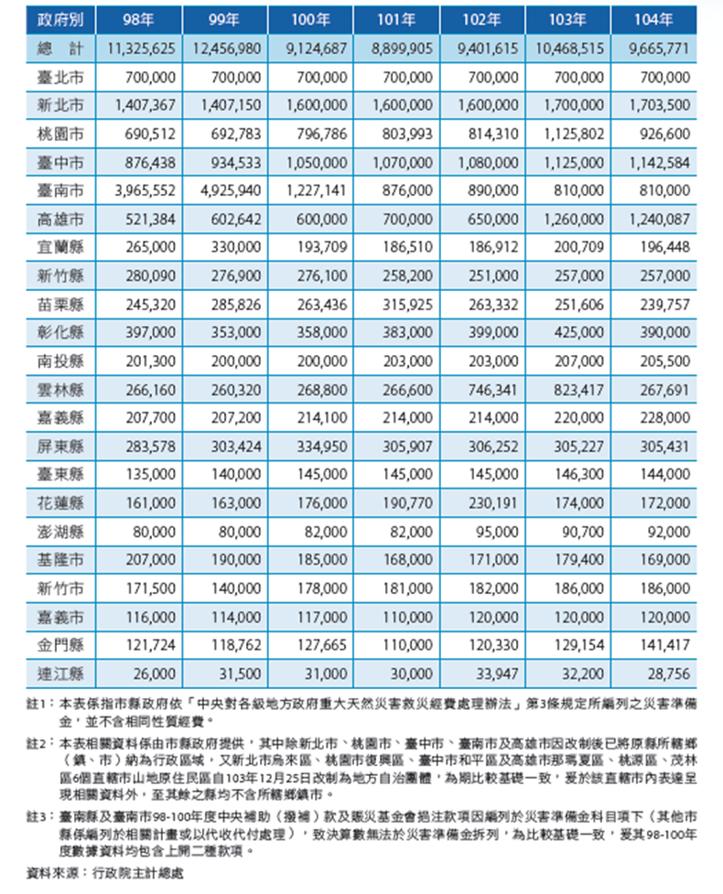

附表3-6：中央特別統籌分配稅款實際撥付歷次天然災害經費明細表
單位：新臺幣億元
政府別 |  | 92年 | 93年 | 94年 | 95年 | 96年 | 97年 | 98年 | 99年 | 100年 | 101年 | 102年 | 103年 | 104年
臺北市 |  | - | - | - | - | - | - | - | - | - | - | - | - | -
新北市 |  | 2.82 | 2.65 | 3.4 | 0.67 | - | - | 0.45 | - | - | - | - | - | 1.61
桃園市 |  | 2.61 | 1.15 | 0.47 | 0.47 | 0.37 | - | - | - | - | 0.39 | - | 0.62 | 0.24
臺中市 | 臺中市 | - | - | - | - | - | - | - | - | 0.65 | - | 0.04 | - | -
臺中市 | 臺中縣 | 0.51 | 7.57 | 7.32 | 3.54 |  | 1.33 | 4.10 | 1.30
臺南市 | 臺南市 | - | - | - | - | - | - | - | - | 1.46 | - | 2.35 | 0.42 | 2.00
臺南市 | 臺南縣 | 1.84 | - | 2.06 | 4.23 | 1.07 | 1.91 | 7.24 | 2.36
高雄市 | 高雄市 | 0.15 | - | - | - | - | - | - | 1.21 | 5.15 | 2.15 | 0.15 | 4.77  註2 | 8.90註2
高雄市 | 高雄縣 | - | 0.25 | 1.69 | 3.04 | 2.09 | 3.53 | 5.35 | 8.60
宜蘭縣 |  | - | - | - | - | - | 0.15 | 0.84 | 0.85 | 6.10 | 3.06 | 0.53 | 2.22 | 4.38
新竹縣 |  | - | 4.86 | 7.09 | 3.47 | 1.70 | 0.86 | 0.86 | 0.69 | - | - | 3.43 | 0.32 | 4.73
苗栗縣 |  | 1.11 | 2.20 | 4.24 | 1.99 | 0.98 | 0.93 | 4.65 | 0.42 | - | - | 4.73 | 3.69 | 5.09
彰化縣 |  | - | - | - | - | - | - | - | - | - | - | - | - | 0.97
南投縣 |  | 1.66 | 10.81 | 18.38 | 12.99 | 18.51 | 15.17 | 36.01 | 5.85 | 6.50 | 11.61 | 9.70 | 18.03 | 2.97
雲林縣 |  | 0.01 | 0.58 | 2.55 | 3.02 | 1.08 | 0.33 | 2.03 | 0.95 | 2.10 | 0.08 | 2.50 | 1.29 | 7.16
嘉義縣 |  | 0.67 | 3.80 | 12.01 | 15.48 | 13.95 | 9.24 | 17.46 | 1.77 | 4.32 | 10.73 | 8.20 | 12.53 | 5.69
屏東縣 |  | - | - | 2.06 | 2.51 | 2.04 | 0.11 | 0.58 | 5.60 | 3.00 | 1.50 | 4.42 | 1.15 | 2.61
臺東縣 |  | 0.17 | 0.01 | 1.40 | 1.36 | 1.18 | 0.16 | - | - | 1.43 | 1.04 | 1.90 | 1.17 | 0.87
花蓮縣 |  | - | - | 0.64 | 2.18 | - | - | - | - | - | 0.05 | 0.17 | 0.03 | 0.12
澎湖縣 |  | - | - | - | - | - | - | - | - | - | - | - | - | -
基隆市 |  | - | - | 0.01 | - | - | - | - | - | - | - | 0.05 | - | -
新竹市 |  | - | - | - | - | - | - | - | - | - | - | - | - | -
嘉義市 |  | - | - | - | - | - | - | - | - | - | - | - | 0.01 | -
金門縣 |  | - | - | - | - | - | - | - | - | - | - | - | - | -
連江縣 |  | - | - | - | 0.37 | 0.66 | - | - | - | - | - | 0.16 | - | -
總計 |  | 11.54 | 33.87 | 63.32 | 55.33 | 43.64 | 33.73 | 79.57 | 29.59 | 30.71 | 30.61 | 38.33 | 46.25 | 47.31
※註：1.資料來源，行政院主計總處105年6月提供。
2.含高雄市石化氣爆道路重建經費，103年度及104年度分別為4.75億元及8.76億元。
3.依救災經費處理辦法第5條第1項規定，各級地方政府經動支災害準備金，或本移緩濟急原則調整年度預算，辦理各項災害救助、緊急搶救及復建等所需經費後，尚不足支應重大天然災害所需經費時，得就不足經費部分，報請中央政府主管機關或行政院等協助。中央政府近年度預算均編列災害準備金20億元，按行政院主計總處提供資料顯示，中央災害準備金除92年度給予臺東縣政府4.04億元之協助外，其餘年度以支應交通部及所屬、農委會、經濟部水利署辦理各項災害救助、緊急搶救及復建等經費居多，近10幾年來並以104年度實際支用19.97億元最高(詳附表3-7)。
附表3-7：中央災害準備金決算情形明細表 單位：新臺幣億元
對象別 | 92年 | 93年 | 94年 | 95年 | 96年 | 97年 | 98年 | 99年 | 100年 | 101年 | 102年 | 103年 | 104年
1.交通部 | - | - | 3.29 | - | - | - | - | - | - | - | - | - | 1.23
2.公路總局 | - | - | - | 7.00 | 7.00 | 5.00 | - | - | 13.39 | 8.30 | 8.00 | 4.00 | 3.00
3.中央氣象局 | - | - | - | - | - | - | - | - | - | - | - | - | 0.53
4.農委會 | - | 7.00 | 15.00 | - | 10.00 | 13.00 | - | - | - | - | - | - | 15.21
5.經濟部水利署 | - | 8.00 | - | - | - | - | - | - | - | - | - | - | -
中央政府合計 | - | 15.00 | 18.29 | 7.00 | 17.00 | 18.00 | - | - | 13.39 | 8.30 | 8.00 | 4.00 | 19.97
1.臺東縣 | 4.04 | - | - | - | - | - | - | - | - | - | - | - | -
地方政府合計 | 4.04 | - | - | - | - | - | - | - | - | - | - | - | -
總計 | 4.04 | 15.00 | 18.29 | 7.00 | 17.00 | 18.00 | - | - | 13.39 | 8.30 | 8.00 | 4.00 | 19.97
※註：1.資料來源，行政院主計總處，105年6月。
2.98年度及99年度災害準備金未動支。
(二)近10餘年中央政府特別預算補助地方政府災害防救經費概況
中央協助各地方政府救災經費，除優先以中央特別統籌分配稅款及災害準備金支應外；近10餘年來中央政府多次編列特別預算支應災害防救所需經費，自基隆河整體治理計畫（前期計畫）特別決算(91年度至94年度)起，迄至中央政府流域綜合治理計畫第2期特別預算 (105年度至106年度)總計3,315.16億元，其中補助各地方政府經費預估976.86億元，占比約29.47％（詳附表3-8）。
附表3-8：近10餘年來災害防救相關之中央特別預算補助地方政府經費彙總表 單位：新台幣百萬元
特別預算名稱 | 主管別 | 合計 | 補助各直轄市政府 | 補助台灣省各縣市政府 | 補助金門及連江縣政府
九二一震災災後重建特別預算（含第1&2期） | N/A
嚴重急呼吸道症候群防治及紓困特別預算 | N/A
基隆河整體治理計畫（前期計畫）特別預算 | 內政部主管 | 4,465 | 2,241 | 2,223 | -
基隆河整體治理計畫（前期計畫）特別預算 | 經濟部主管 | 2,433 | 2,139 | 294 | -
基隆河整體治理計畫（前期計畫）特別預算 | 交通部主管 | 824 | 595 | 229 | -
基隆河整體治理計畫（前期計畫）特別預算 | 小計 | 7,721 | 4,975 | 2,746 | -
中央政府易淹水地區水患治理計畫第1期特別預算 | 內政部主管 | 760 | 2 | 758 | -
中央政府易淹水地區水患治理計畫第1期特別預算 | 經濟部主管 | 6,822 | - | 6,812 | 10
中央政府易淹水地區水患治理計畫第1期特別預算 | 小計 | 7,582 | 2 | 7,570 | 10
中央政府易淹水地區水患治理計畫第2期特別預算 | 內政部主管 | 792 | - | 792 | -
中央政府易淹水地區水患治理計畫第2期特別預算 | 經濟部主管 | 10,762 | - | 10,735 | 26
中央政府易淹水地區水患治理計畫第2期特別預算 | 小計 | 11,553 | - | 11,527 | 26
中央政府易淹水地區水患治理計畫第3期特別預算 | 內政部主管 | 106 | 6 | 100 | -
中央政府易淹水地區水患治理計畫第3期特別預算 | 經濟部主管 | 5,329 | 1,410 | 3,912 | 7
中央政府易淹水地區水患治理計畫第3期特別預算 | 小計 | 5,435 | 1,416 | 4,012 | 7
中央政府石門水庫及其集水區整治計畫第1期特別預算 | 行政院主管 | 746 | - | 746 | -
中央政府石門水庫及其集水區整治計畫第1期特別預算 | 交通部主管 | 188 | - | 188 | -
中央政府石門水庫及其集水區整治計畫第1期特別預算 | 農委會主管 | 183 | - | 183 | -
中央政府石門水庫及其集水區整治計畫第1期特別預算 | 小計 | 1,117 | - | 1,117 | -
中央政府石門水庫及其集水區整治計畫第2期特別預算 | 行政院主管 | 137 | - | 137 | -
中央政府石門水庫及其集水區整治計畫第2期特別預算 | 交通部主管 | 288 | - | 288 | -
中央政府石門水庫及其集水區整治計畫第2期特別預算 | 農委會主管 | 223 | - | 223 | -
中央政府石門水庫及其集水區整治計畫第2期特別預算 | 小計 | 648 | - | 648 | -
中央政府莫拉克颱風災後重建特別預算 | 行政院主管 | 7,738 | - | 7,738 | -
中央政府莫拉克颱風災後重建特別預算 | 內政部主管 | 7,870 | - | 7,870 | -
中央政府莫拉克颱風災後重建特別預算 | 教育部主管 | 1,439 | 13 | 1,427 | -
中央政府莫拉克颱風災後重建特別預算 | 經濟部主管 | 8,759 | 2 | 8,757 | -
中央政府莫拉克颱風災後重建特別預算 | 交通部主管 | 11,394 | - | 11,394 | -
中央政府莫拉克颱風災後重建特別預算 | 農委會主管 | 8,633 | - | 8,633 | -
中央政府莫拉克颱風災後重建特別預算 | 衛生署主管 | 352 | - | - | -
中央政府莫拉克颱風災後重建特別預算 | 預備金 | 2,400 | - | 2,400 | -
中央政府莫拉克颱風災後重建特別預算 | 小計 | 48,587 | 15 | 48,572 | -
中央政府流域綜合治理計畫第1期特別預算 | 內政部主管 | 1,588 | 465 | 1,113 | 11
中央政府流域綜合治理計畫第1期特別預算 | 經濟部主管 | 3,733 | 1,337 | 2,390 | 6
中央政府流域綜合治理計畫第1期特別預算 | 農委會主管 | 263 | 50 | 213 | -
中央政府流域綜合治理計畫第1期特別預算 | 小計 | 5,584 | 1,852 | 3,715 | 17
中央政府流域綜合治理計畫第2期特別預算 | 內政部主管 | 1,455 | 559 | 886 | 10
中央政府流域綜合治理計畫第2期特別預算 | 經濟部主管 | 7,481 | 3,005 | 4,468 | 8
中央政府流域綜合治理計畫第2期特別預算 | 農委會主管 | 523 | 240 | 284
中央政府流域綜合治理計畫第2期特別預算 | 小計 | 9,459 | 3,803 | 5,638 | 18
合計 |  | 97,686 | 12,063 | 85,545 | 78
※註：1.資料來源，整理自各特別預算之「補助地方政府經費彙總表」，表內對地方政府補助經費係預估數。
2.本中心105年6月間洽詢行政院主計總處，請其提供近10餘年來第二預備金動支數額及災害防救相關特別決算實際補助各地方政府災害防救經費明細，惟該總處以未有相關彙整統計資訊，故無法提供相關資料。

肆、我國災害防救財源籌措與經費執行成效之檢討
一、我國每遇重大災害常制定特別條例編列特別預算，並以舉債支應災後重建經費，亦未指定償債財源，債務管理尚待加強
按租稅平滑理論 (tax smoothing theory)主張，一次性或偶發增加之巨幅公共支出，若一次性地課徵租稅融通，將因稅額巨幅變動而使當年度納稅者產生超額負擔，故巨災重建財源宜以發行公債為主，並搭配開徵稅捐，以分年平均加稅方式償還債務；另有學者認為，以公債取得收入未若租稅產生之痛苦，容易債留子孫，故應採部分發行公債、部分加稅之折衷方式辦理，以分攤風險。是以，無論是根據租稅平滑理論抑或部分學者之主張，咸認為巨災財源除發行公債之外，宜搭配稅收，以平滑租稅並避免債留子孫，俾健全債務管理。經查：
(一)歷年重大災害防救經費之近9成以舉借債務因應，且未指定償債財源，債務管理尚待加強
我國現行預算制度雖賦予重大災害防救經費財源，可以減列歲出、增加歲入、舉借債務或移用以前年度歲計賸餘等多元管道籌措，惟歷年來重大災害防救經費近9成均以舉債方式因應(詳附表2-2)。反觀日本平成23年發生311大地震時，該國面臨極大財政困境，執政民主黨爰通過臨時增稅、發行復興債等確保財源之法案，該年度日本政府並陸續辦理3次補正預算，第1次、第2次補正預算均未舉借債務，而係以削減原編歲出預算（包括國民年金政府應負擔部分及公務員人事費等），使用稅外收入及以前年度賸餘為財源；第3次補正預算則以發行復興債、稅外收入等方式因應，其中復興債部分並指定臨時增稅、政府支出刪減，以及政府稅外收入為償債財源(詳附表2-5)。顯見我國債務管理尚待加強。
(二)未明定救災財源籌措之通案機制，卻個案另定特別條例排除公共債務法與預算法限制，有違財政紀律
根據以下之規定：
1.財政收支劃分法第38條之1規定：「各級政府、立法機關制（訂）定或修正法律或自治法規，有減少收入者，應同時籌妥替代財源；需增加財政負擔者，應事先籌妥經費或於立法時明文規定相對收入來源。」
2.預算法第91條規定：「立法委員所提法律案大幅增加歲出或減少歲入者，應先徵詢行政院之意見，指明彌補資金之來源；必要時，並應同時提案修正其他法律。」
準此，各機關於制定法律有增加財政負擔者，應於立法時明文規定相對收入或彌補資金之來源，以維財政紀律。惟自921大地震後，我國災害防救法雖歷經多次修正，但卻未明定中央政府救災財源籌措之通案機制，以致每遇重大災害均個案另訂特別條例籌措財源。反觀美國災後重建相關法令已進展為常態性法令，不因特定重大災害事件另立新法案。故我國依個案立法之現行制度，不僅可能延宕救災時效，亦因情況緊急而制定舉債額度不受限制、債務收入可充當經常支出財源，以及相關經費不受流用限制等特別條例，均有違財政紀律。

二、移緩濟急之財源籌措規定未臻落實，恐令該制度形同具文，並使特別預算淪為常態，且多以舉債支應救災經費，導致債務未償餘額急遽攀升，嚴重影響政府財政健全
災害防救法第43條第2項規定：「各級政府編列之災害防救經費，如有不敷支應災害發生時之應變措施及災後之復原重建所需，應視需要情形調整當年度收支移緩濟急支應，不受預算法第62條及第63條規定之限制。」爰此，當災害發生時，政府各機關當視為一體、不容本位，首應在總預算額度內，不分機關、不計政事，亦不究計畫、業務或用途別科目，並本移緩濟急原則，全面檢討收支、統籌調度預算，將不具迫切性政事移列至災害應急經費，協助政府災後復原重建，若仍有不足始動支第二預備金、辦理追加預算，或提出特別預算等彈性預算措施，以確保各機關均確實檢討現有預算資源。惟查：
(一)未公開歷次災害防救之移緩濟急經費數額，無以探究各機關是否落實移緩濟急規定，恐使該制度形同具文
美國聯邦政府將各機關預算分為自主性支出(Discretionary spending)及法定支出(Mandatory spending)，若有年度追加撥款法案，則首先檢討減列各機關自主性支出作為追加撥款法案之財源，並公開在追加撥款法案內容中(詳附表2-3)。
惟由我國歷次重大災害防救預算以觀(詳附表2-2)，除88年下半年及89年度辦理921大地震追加預算，業於該追加預算書公開說明減列歲出預算261億元，以追加救災經費；以及行政院莫拉克颱風災後重建推動委員會依莫拉克颱風災後重建別條例規定意旨，於網站上公布其移緩濟急經費220.38億元之外；其餘，如敏督利風災辦理追加預算及其他特別預算之提出，均未見公開所檢討之移緩濟急經費數額，故無以得知其辦理追加預算及提出特別預算前，是否均已妥適檢討調整當年度收支，更無以探究各機關是否落實移緩濟急規定，恐使該制度形同具文。
(二)各機關恐未本移緩濟急原則，充分發揮統籌調度總預算收支之功能
以921大地震追加(減)預算以觀，其追加經費之前5名合計數為887億元(內政部主管407億元、省市地方政府166億元、教育部主管164億元、交通部主管77億元、農委會主管73億元)，占追加歲出預算總數1,061億之83.60％；另該5個主管機關檢討減列之經費共計140億元(內政部主管30億元、省市地方政府17億元、教育部主管18億元、交通部主管64億元、農委會主管11億元)，占追減歲出預算總數261億元之53.64％。可悉，921震災追加預算之移緩濟急經費，多以追減原機關當年度歲出經費為大宗，部分機關恐未確實檢討本機關經費，將不具迫切性經費移列至緊急災害防救支出，容未充分發揮統籌調度總預算收支之功能。
(三)未建立移緩濟急之事前外部監督機制，易使特別預算淪為常態，且多以舉債支應救災經費，導致債務未償餘額急遽攀升
由於政府動支第二預備金、辦理追加預算或提出特別預算等彈性措施前，並未公開各機關內部檢討之移緩濟急經費，亦未建立是否落實移緩濟急原則之事前外部監督機制，加以我國專有其他國家尚無成例之特別預算制度，可排除多項預算限制。故各機關易基於本位主義，均稱已檢討現有支出且無備供減列數額，導致政府因而緊急提出特別預算，使特別預算淪為常態之救災經費，其必要性及妥適性可議，由於歷次特別預算近9成係以舉債支應，致債務未償餘額急遽攀升，嚴重影響政府財政健全。

三、災害防救經費未按災害循環分類整合揭露於總預算案，且未以災害防禦觀念明確預算配置政策，並評估其經費運用成效
我國天然災害發生頻繁，災害防救計畫向為各級政府施政重點，按我國災害防救白皮書所列，近6年（99-104年度）各部會編列之災害防救相關預算(含年度總預算及特別預算)概為3,414.76億元(詳附表3-1)，惟由近年天然災害發生之災情統計以觀(詳附表4-1)，歷次天然災害所帶來之傷亡人數及房屋倒塌戶數仍未見明顯改善，相關經費之執行成效備受外界質疑。是以，各機關災害防救經費宜列入本院審議預算之重點，另其預算編列方式亦應予以配套，俾利本院預算審議及監督經費執行成效。謹說明如下：
附表4-1：近年臺灣地區天然災害損失統計表單位：次、人、戶數
年度 | 天然災害次數 | 傷亡人數 |  |  |  | 房屋倒塌戶數
年度 | 天然災害次數 | 合計 | 死亡 | 失蹤 | 受傷 | 合計 | 全倒 | 半倒
99 | 10 | 276 | 44 | 1 | 231 | 392 | 233 | 159
100 | 6 | 2 | 0 | 0 | 2 | 11 | 0 | 11
101 | 9 | 60 | 19 | 1 | 40 | 146 | 16 | 130
102 | 9 | 294 | 14 | 0 | 280 | 74 | 9 | 65
103 | 3 | 28 | 1 | 0 | 27 | 68 | 7 | 61
104 | 10 | 855 | 13 | 4 | 838 | 169 | 31 | 138
※註：1.資料來源，內政部消防署網站；表內數據不含非天然災害統計數。
(一)日本災害防救經費按災害循環分類編列預算，其各類預算配置金額及比重相當明確
按災害防救計畫概可依災害循環分為災前預防整備、災時緊急應變，以及災後之復原重建等各階段，倘將災害防救各階段以經費別分類，則參照日本現行編列之防救災預算，係將其分類為「防災科技研究」、「國土保全」、「災害預防」及「災害復原」等4個項目，其個別項目之預算配置金額及比重相當明確，故可明瞭災害防救預算配置政策是否符合災害防禦觀念，倘防災科技研究、國土保安等災前預防工作得宜，則可大幅降低災時應變及災後復原之成本，且透過調整各類經費比重，可提高經費運用效益，另藉由探究各類經費比重之變化，亦可評估事前防災預算之投入，是否有效降低事後之災害復原成本。
(二)我國災害防救經費未按災害循環分類整合揭露，且未以災害防禦觀念明確預算配置政策，並據以評估經費之運用成效
由日本災害防救白皮書歷年災害防救預算編列情形可悉，排除311大地震災害重建非常時期（平成23-27年，2011-2015年），日本自昭和38年至平成22年止，防災科技研究經費穩定投入(昭和38年0.4％、平成22年0.6％)，國土保全及災害預防經費比重最高且呈上升趨勢(昭和38年51.40％、平成22年78.00％)，可悉，日本災害防救預算配置偏重於災害防禦之目標明確，因此，同期間災害復原經費比重逐年下滑 (昭和38年48.20％、平成22年21.40％)，其災前準備等事前防範工作似已發揮功效。是以，不論是預算配置之管理，抑或經費執行成效之追蹤，參照日本災害防救預算之分類揭露實屬必要。
惟我國災害防救預算之編製雖與日本雷同，係由各機關（含經濟部、行政院農業委員會、內政部、交通部、科技部、衛生福利部、行政院環境保護署…等）依業務權責編列預算，並納編於總預算案，然未如日本按前開4項經費分類整合揭露，不利明確災害防救循環各階段經費之預算配置政策，是否符合災害防禦觀念，並據以評估防救災經費之投入成效。

四、「災害防救白皮書」未配合總預算案審議時程送交本院，亦欠缺歷年災害防救經費執行情形，弱化該白皮書之實質功能
99年7月修正災害防救法第17條增列第3項規定：「行政院每年應將災害防救白皮書送交立法院。」行政院雖自100年起每年將災害防救白皮書送交本院，惟其揭露預算資料時效落後，以104年災害防救白皮書為例，遲至104年10月6日始函送本院，且災害防救經費係按中央災害防救業務主管機關及所辦業務事項列示100年度至104年度預算數，除無法與各機關災害防救計畫銜接，並欠缺以前年度災防經費實際執行數，致難以作為本院審議105年度總預算案防災經費之參考。
鑒於預算係政府為推動政務、達成施政目標所編製之財務計畫，亦為綜合政府施政計畫之具體數據表徵；而災害防救相關計畫經費，由於涉及資源配置效率及災害發生緊急支援用(尤其大型災害如：103年高雄氣爆、104年八仙塵爆等事件)，向為本院審議總預算關注重點之一。惟中央政府總預算案僅於總說明重點分析以文字略述環境資源保育及國土保安等相關經費，並未彙整揭露災害防救業務機關、各項防救災計畫及經費等資訊，加以災害防救白皮書未配合總預算案提交本院審議時程，亦欠缺歷年災害防救經費執行情形，致難以瞭解總預算案中防救災資源配置與其妥適性 、以前年度災害防救預算執行成效及各機關有無因災害防救經費不敷支應，而依災害防救法移緩濟急調整流用年度預算等情形，弱化該白皮書之實質功能。

五、中央與地方災害防救之財務責任劃分尚待釐清，且以中央特別統籌分配稅款補助地方政府災害防救經費，容有財源配置未臻透明及監督不足等疑慮
有關實施災害防救所需經費，依災害防救法等規定，各級政府應於年度預算中編列一定數額或比率之災害準備金或相同性質之經費。是以，災害防救業務原則屬地方自治事項，相關經費應優先由各級政府當年度編列之災害準備金支應，如有不敷所需，則調整當年度收支以移緩濟急；另直轄市、縣（市）政府如無法支應重大天然災害之災後復原重建等經費時，得報請中央政府補助。復依財政收支劃分法第16條之1第2項規定，特別統籌分配稅款應由行政院依實際情形分配予地方政府支應緊急及其他重大事項所需。經查：
(一)災害救助、緊急搶救及復建等撥補經費以中央特別統籌分配稅款為優先財源，惟災害防救法或救災經費處理辦法卻未對「重大天然災害」有明確定義
災害防救法第43條之1第1項規定，中央政府補助直轄市、縣（市）政府災害防救經費以「重大天然災害之災後復原重建」為原則。另同條文第2項授權行政院訂定之救災經費處理辦法第5條規定，直轄市、縣（市）政府於動支災害準備金或本移緩濟急原則調整年度預算，辦理各項災害救助、緊急搶救及復建等所需經費後，尚不足支應重大天然災害所需經費時，得就不足經費部分，報請中央政府主管機關或行政院協助。同辦法第17條第1項復規定：「行政院核定撥補之災害救助、緊急搶救及復建等經費，以中央特別統籌分配稅款為財源，如有不敷，以中央政府編列之災害準備金或另籌財源支應。」
故而，現行救災經費處理辦法以中央特別統籌分配稅款，作為核撥災害救助及緊急搶救等經費之優先財源，不足時始以中央災害準備金或另籌財源支應。然揆諸災害防救法或救災經費處理辦法，均未對「重大天然災害」有明確定義；且對遭受災害之人民給予及時救助，原屬社會救助之一環，惟現行各類災害救助種類及標準，依災害防救法第48條係授權各業務主管機關訂之，亦影響政府災害救助資源整體運用。
(二)近年發生重大災害之中央政府補助災害防救經費來源不一，且相關財務資訊欠透明，恐滋生不公平之疑慮
以近年發生之高雄氣爆及八仙塵爆事件為例，其災害復原等相關經費，前者以特別統籌分配稅款支應13億餘元，辦理高雄市政重建及道路修繕等工作，後者則動支中央政府第二預備金14億餘元(詳附表4－2)，供醫護人員加班、醫療、物資及協助燒傷病患心理重建等費用，由於此二件重大災害防救經費之移緩濟急等整體財務規劃(包含地方政府自有經費及中央政府投入經費等)未臻透明，以致同為民眾燒燙傷事件，卻因中央未動支第二預備金支應高雄市相關醫護及傷患心理重建等經費，引發外界對災害復原財務資源配置存有不公平之疑慮。另近10餘年來中央政府第二預備金動支數額及災害防救特別決算，對於實際補助各地方政府災害防救經費明細，行政院主計總處未彙整統計相關資訊並對外公開，亦影響本院對重大災害防救之救助及緊急搶救等經費運用效益之監督。
附表4-2：高雄氣爆與八仙塵爆災害復原經費財源
單位：新臺幣千元
高雄八一石化氣爆復原經費財源 |  | 新北市八仙樂園塵爆復原經費財源
中央特別統籌分配稅款 | 金額 | 104年度第二預備金 | 金額
103.09.30 | 475,000 | 衛生福利部 | 1,036,737
104.02.13 | 622,867 | 食品藥物管理署 | 203,755
104.06.29 | 252,782 | 社會家庭署 | 211,445
合計 | 1,350,649 | 合計 | 1,451,937
※註：資料來源，財政部國庫署網站、立法院議案關係文書院總第887號。
(三)地方政府緊急應變災害防救所需經費，以中央特別統籌分配稅款為財源支應，容有監督不足之慮
歷年來各地方政府因遭受風災（如納莉、敏督利、鳳凰颱風等）、水災、豪雨、爆炸事件等災民救助、緊急搶救及公共設施復建等經費，多有未編列預算程序，而係自中央特別統籌分配稅款專戶支用情形。經查92年度至104年度中央特別統籌分配稅款撥付各地方政府天然災害經費總計達543.80億元，惟中央特別統籌分配稅款收支為中央政府財政收支ㄧ環，依預算法等規定，應納編歲入及歲出預算辦理，故現行中央特別統籌分配稅款收支未編列預算，與法未盡相符，影響本院預算審議及監督，納稅義務人更難瞭解其內涵，容有監督不足之慮。

六、治山防洪及流域治理仍分屬不同主管機關，且預算資源分散未能有效落實事前預防，影響流域整體治理效能
(一)我國治山防洪及流域治理仍分屬不同主管機關
現階段我國流域管理行政體系，上、中、下游及海岸仍分屬不同機關分工治理，中央政府主要涵蓋：經濟部水利署、內政部營建署、行政院農委會、行政院環保署等；而地方水權也常涵蓋各類供水與廢水處理之主管單位、多個地方縣市政府、土地所有權單位組織等(詳附圖4-1)。加以流域工程治理、行政管理與土地開發相關法規分散，致使有限預算資源及人力等資源隨事權分散於各部會，管理範圍重疊、管制標準不一。
附圖4-1：我國流域管理事權體系圖
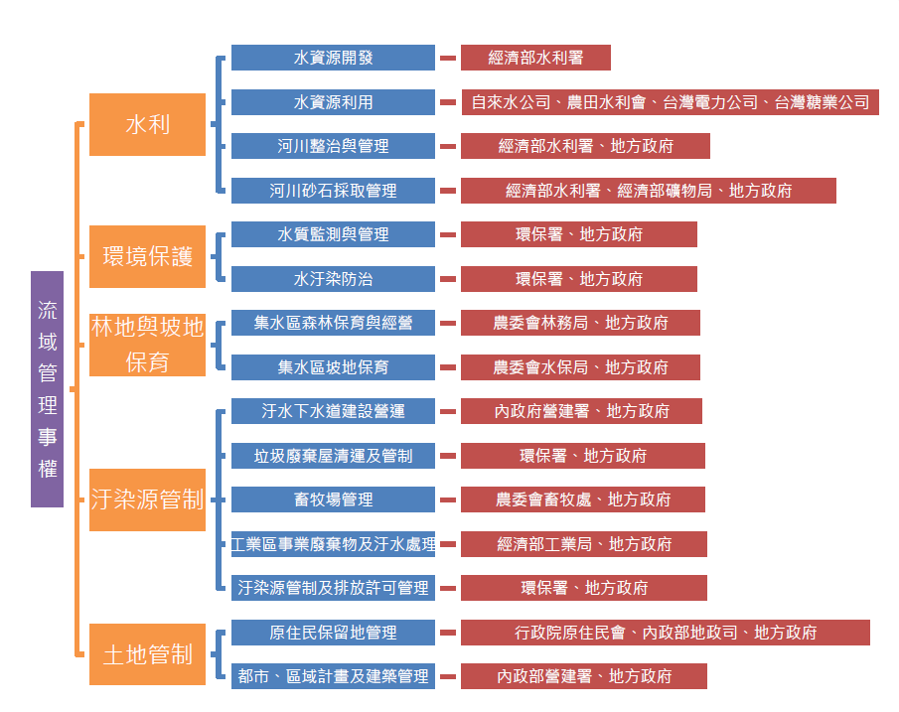

※資料來源：內政部營建署城鄉發展分署
(二)未能整體評估流域治理與管理所需預算資源，致長期持續投入龐鉅災害防救經費，惟近年來重大災害頻仍
目前水庫集水區之防砂、清淤與疏濬業務，係由各機關分別編列預算辦理，同一集水區內因分屬不同機關主管之預算，各項計畫預算間少有連結，影響有限預算資源之妥適分配與運用效益。導致中央政府每年度雖持續投入逾200億元災害防救經費(不含特別預算)，並以水災、旱災及土石流防救災經費投入最多(詳附表3-3)；然近年來重大災害頻仍，往往造成民眾生命及財產重大損失(詳附表4-3)；凸顯長期以來我國災害防救資源之配置，偏重事後救災、重建及復舊等項目，缺乏整體國土保安及永續利用思維，雖然每年度編列鉅額淹水整治、治山防洪經費，實際遭遇重大天災考驗時，卻未能發揮整體防災效能。
附表4-3：102年度及103年度我國重大災害統計表
單位：人；新臺幣百萬元
102年度
災害 | 死亡 | 受傷 | 財產損失 | 復建金額
0519豪雨 | 0 | 0 | 142 | 771
0602地震 | 4 | 19 | 0.72 | 222
蘇力颱風 | 3 | 124 | 1,296 | 3,110
潭美及康芮颱風 | 6 | 27 | 770 | 3,344
天兔颱風 | 0 | 12 | 170 | 493
菲特颱風 | 0 | 0 | 0 | 83
102年度總計 | 13 | 182 | 2,378 | 8,023
103年度
哈吉貝颱風 | 0 | 0 | 0.03 | 0.03
麥德姆颱風 | 0 | 10 | 1,400 | 1,558
復興航空馬公空難 | 49 | 14 | 80 | (註3)
0731高雄氣爆 | 32 | 321 | 3,929 | 2,216
鳳凰颱風 | 1 | 5 | 1,460 | 1,505
海研五號海難 | 2 | 24 | 1,555 | (註3)
103年度總計 | 84 | 374 | 8,425 | 5,279
※註：1.資料來源：彙整自103年與104災害防救白皮書中行政院災害防救辦公室綜整各部會重大災害統計簡表；因四捨五入致總計數有尾差。
2.表內所摘錄之統計數據，係各災害相關機關（單位），於災害發生後60日內，以正式公文送行政院之資料。102年度「財產損失」係指農林漁牧一級產業損失；「復建金額」則為估計公共設施復建及搶修金額。
3.損失金額僅列航空器及船體部分，復建金額則因涉及保險理賠等因素，故不列入計算。

七、政府持續投入鉅額防災科研經費，惟成果實際運用比率偏低、部分儀器未妥善建置致遭外力破壞，科研成效尚待提升
政府長期持續投入鉅額防災科技研究經費，如：100年度至103年度辦理「災害防救應用科技方案」，4年度計投入科研經費逾27.6億元(辦理348筆科研計畫)，該方案跨經濟部、內政部、交通部、教育部、行政院農業委員會、行政院原子能委員會及科技部等7個部會(23個單位)共同參與；104年度起復推動「行政院災害防救應用科技方案第二期(104-107年)」預計總經費33.2億元，並擴大為10個部會(新增金融監督管理委員會、衛生福利部及國家發展委員會等，共計32個單位)共同參與(詳附圖4-2)。惟查：
(一)截至104年4月10日上開「災害防救應用科技方案」(100-103年)完成資料、模式及管理等成果計557項，其中182項屬成熟可落實應用者，占比僅32.67％(詳附圖4-3)，科研成果真正落實應用於防災實務之比率仍屬偏低。
(二)以科技部為例，除補助各大專校院從事防災科技研究外，所屬財團法人國家實驗研究院及行政法人國家災害防救科技中心等，歷年亦投入防災科技研發經費並建構相關防災平臺，致部分工作項目及研究主題有所重複。審計部於103年度中央政府總決算審核報告即指出，行政法人國家災害防救科技中心與財團法人國家實驗研究院颱洪中心透過整合型計畫建立合作模式，惟不同年度雙方均曾有執行分項計畫投入河道水位模擬預報之研究，研究主題間有部分重疊，宜落實分工。
附圖4-2：歷年防災科研經費投入圖
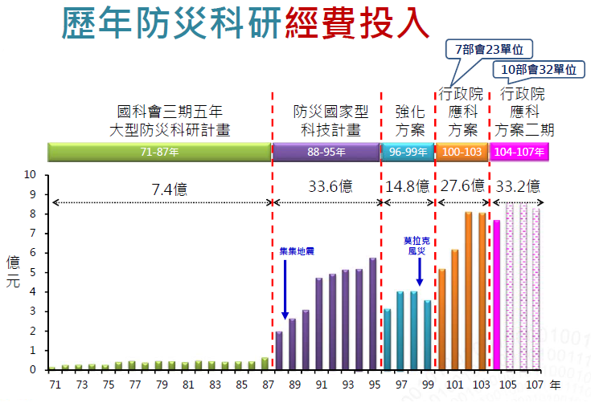

※資料來源：行政院災害防救應用科技方案總成果發表會(下圖同)。
附圖4-3：災害防救應用科技方案(100至103年)成果統計圖
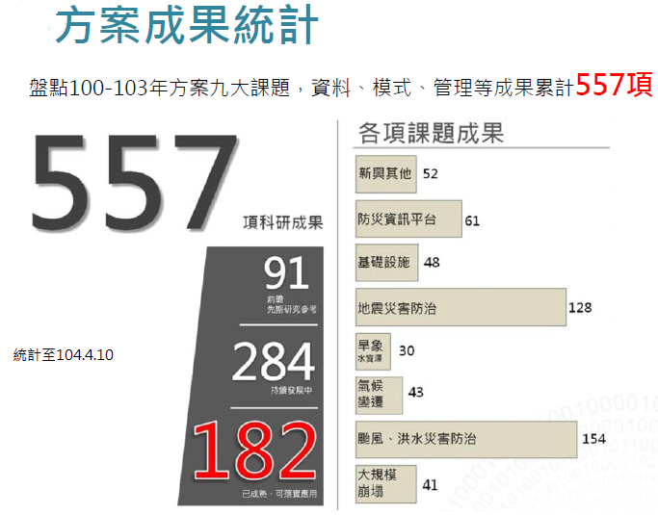
(三)氣象局為提升東部外海強烈地震預警能力及準確性，爭取10秒至數10秒應變時間，建置「臺灣東部海域電纜式海底地震儀及海嘯觀測系統」，自宜蘭頭城陸上站向東南外海延伸45公里，截至103 年底止累計實支數5 億9,622 萬餘元。然經審計部查核發現，該局未覈實評估臺灣東部海域電纜式海底地震儀及海洋物理觀測系統建置計畫成本及辦理時程，且未妥適評估觀測儀器建置深度及位置，縮減海底光纖電纜離岸長度，造成觀測儀器佈設於拖網漁船活動區域，又未督促廠商依契約規定檢討足夠必要之保護設施，導致該海底光纖電纜僅啟用2 年6 個月，於103年5月下旬遭遇外力拉扯破壞，使觀測系統無法運作，對臺灣東部海域地震資訊觀測造成影響，包括地震定位準確性與地震預警應變時間，預估減少P波偵測時間1~2秒。

八、部分災害防救計畫執行進度嚴重落後，影響重(復)建時程及治理成效，並迭經審計部查核提出多項缺失
(一)自90年度起中央政府為因應重大災害發生，及為整治基隆河、易淹水地區、石門水庫及其集水區、流域綜合治理等，以編列特別預算方式籌措所需經費；然而，截至103年底仍有中央政府基隆河整體治理計畫（前期計畫）特別決算（91年－94年）等6項計畫(詳附表4-4)，原預算執行期間已逾數年，惟由於員山子分洪工程因履約爭議尚在訴訟中、縣市管區域排水治理工程計畫期程跨年度及履約爭議、中庄調整池工程及板新大漢溪水源南調桃園計畫期程跨越年度、原住民族委員會及交通部公路總局多項復建工程受豪大雨、颱風等天災影響，致執行進度落後尚未執行完竣，須於下年度繼續辦理，已延宕相關重建計畫之時程。
附表4-4 ：災害防救相關特別決算以前年度歲出保留轉入數決算審定簡表 103年度 單位：新臺幣千元
特別決算名稱/原執行期間(年度) | 以前年度轉入數 | 決算審定數
特別決算名稱/原執行期間(年度) | 以前年度轉入數 | 減免數 | 實現數 | 應付保留數
中央政府基隆河整體治理計畫（前期計畫）特別決算（91-94） | 169,679 | - | 90 | 169,589
中央政府易淹水地區水患治理計畫第2 期特別決算（97-99） | 156,787 | 4,945 | 90,860 | 60,981
中央政府易淹水地區水患治理計畫第3 期特別決算（100-102） | 5,002,044 | 458,240 | 4,117,556 | 426,247
中央政府石門水庫及其集水區整治計畫第1 期特別決算（95-97） | 280,576 | - | 182,305 | 98,270
中央政府石門水庫及其集水區整治計畫第2 期特別決算（98-100） | 4,813,604 | 74,568 | 1,543,540 | 3,195,496
中央政府莫拉克颱風災後重建特別決算（98-101） | 4,941,714 | 917,977 | 3,556,855 | 466,881
合計 | 15,364,404 | 1,455,730 | 9,491,206 | 4,417,464
※註：1.資料來源，整理自103年度中央政府總決算審核報告（附冊-總決算部分）頁丁-18。
(二)為加速推動流域整體治理，中央政府流域綜合治理計畫第1 期特別預算(103年－104年)編列歲出預算126億4,900萬元，截至103年度止，累計實現數9億4,462萬1千元，僅占累計分配預算數33億2,300萬元之28.43％ (詳附表4-5)。其中除因本特別預算於103年6月18日公布，計畫執行期程縮短外，部分工程仍處於前置作業階段或執行計畫書尚未核定，亦為導致執行進度落後之主因。
附表4-5：中央政府流域綜合治理計畫第1 期特別預算歲出部分執行情形表(103年6月18日至103年12月31日) 單位：新臺幣千元
主管機關 | 全部計畫預算數 | 累計分配預算數 | 累計實現數 |  | 計畫執行進度落後原因
主管機關 | 全部計畫預算數 | 累計分配預算數 | 金額 | 占累計分配預算數％ | 計畫執行進度落後原因
內政部主管 | 2,080,000 | 486,000 | 154,056 | 31.70 | 主要係計畫執行期程縮短，及初期審查作業費時，部分工程前置及發包作業進度落後等所致。
經濟部主管 | 5,835,000 | 1,063,000 | 3,049 | 0.29 | 主要係計畫執行期程縮短，及初期審查作業費時，部分工程仍處於前置作業階段等所致。
農業委員會主管 | 4,734,000 | 1,774,000 | 787,515 | 44.39 | 主要係計畫執行期程縮短、初期審查作業費時，部分業務計畫之執行計畫書尚未核定，或甫於103 年10 月及12 月間核定等所致。
合計 | 12,649,000 | 3,323,000 | 944,621 | 28.43
※註：1.資料來源，103年度中央政府總決算審核報告（附冊-總決算部分）頁丁-20。
2.累計實現數係指已完成結報手續作正列支之經費支出。
(三)近10餘年來中央政府以編列特別預算方式，籌措災害防救經費總計高達4,815.16億元，包括：921震災災後重建2期特別預算、嚴重急性呼吸道症候群(SARS)特別預算、莫拉克颱風災後重建特別預算等。然各該特別預算之執行，經審計部查核提出多項重要審核缺失意見，其中並以計畫之規劃未臻周妥、預算編列欠覈實、工程及預算進度執行嚴重落後、補助地方政府預算執行率偏低或未核實撥款，影響財務調度，以及計畫之督導、管制及考核未臻完善等缺失居多(詳附表4-6)。
附表4-6 ：近10餘年中央政府災害防救特別預、決算概況及審計部重要審核意見彙整表 單位：新臺幣百萬元
特別預算名稱/起迄年度 | 歲出預算數 | 決算審定數 | 審計部重要審核缺失意見
九二一震災災後重建特別預算（含第1&2期）/90 | 72,759 | 71,101 | 1.震災重建融資優惠措施未發揮預期效果，災民受惠有限。  2.公共工程管理制度及復建工程用地撥用手續均待檢討改進。  3.重建區河川流域土石大量淤積、新設土資場計畫執行進度嚴重落後、土石流及崩塌地源頭處理等計畫，亟待加速辦理。  4.具有延續辦理工作，亟待積極研擬回歸各機關常態化執行之措施及對策。
九二一震災災後重建特別預算（含第1&2期）/90 | 27,241 | 27,241
基隆河整體治理計畫（前期計畫）特別預算/91-94 | 31,616 | 30,276 | 1.部分防洪工程用地於內政部核准先行使用前即發包施作，遭部分所有權人抗爭；另部分防洪支流排水工程未依限完成，影響工程進度及治理成效。  2.河川區域之違法建物及違規種植情形，未能有效妥處；基隆河鐵路橋及周邊配合改建工程規劃欠周，執行及控管欠當。  3.員山子分洪工程變更設計遲未完成，耽延驗收結案期程。  4.補助預算執行率偏低、未核實撥款，影響財務調度；礦業權補償金額遲未定案，影響結算作業。
嚴重急呼吸道症候群防治及紓困特別預算/92-93 | 50,000 | 23,000 | 1.特別預算未支用數，尚待配合疫情趨緩妥為處理；撥付地方經費執行賸餘款尚待積極清理。  2.通報系統未臻完善、醫療照護津貼規定未盡明確，待研謀改善。  3.防疫物資採購管理作業未盡周延，SARS專責醫院方向未盡明確，補貼稅費辦法未能契合疫情實況等。  4.後SARS期間經費配置失衡，醫事人員訓練及成效均待改進。
中央政府易淹水地區水患治理計畫第1期特別預算/95-96 | 30,965 | 30,328 | 1.計畫之規劃與預算編列欠覈實、水系及事業海堤工程經費未配合計畫期程編列，致預算執行進度嚴重落後。  2.綜合治理規劃及審查遲未完成，且工作計畫未依查核項目確實審查，影響治理進度及計畫執行效率。  3.地方政府未配合籌措工程用地費及工程用地未取得，加以雨水下水道工程施工遭地方民眾抗爭及配合管線遷移，影響計畫執行進度與治水成效。  4.山坡地水土保持及治山防洪計畫、易淹水地區農田排水計畫執行進度落後，亟待加強追蹤考核，並督促積極辦理。  5.受補助機關未積極辦理工程決算及工程查核；部分機關辦理與治水無關之設施，違反水患治理特別條例附帶決議規定。
中央政府易淹水地區水患治理計畫第2期特別預算/97-99 | 44,500 | 43,502 | 1.計畫規劃及執行過程仍未臻周妥，經費資源未擴增卻一再擴大治理範圍，致計畫執行偏離系統性整治目標。  2.經濟部水利署治理工程堤頂高度低於治理規劃標準，致潛存洪災風險；另未覈實辦理計畫提報及審議作業、未有效督促地方政府加速執行疏濬清淤及應急工程，影響執行進度及成效。  3.農業委員會執行易淹水地區農田排水設施改善工程、山坡地水土保持及治山防洪計畫採購作業等均存有缺失，且治山防洪構造物未落實巡查及維護管理，影響計畫執行成效。  4.治水經費遭部分縣庫先行調借，應付廠商工程款項延遲撥付。
中央政府易淹水地區水患治理計畫第3期特別預算/100-102 | 40,455 | 37,621 | 1.流用特別預算辦理與治水無關之舊有辦公廳舍整建，違反立法院審議水患治理特別條例附帶決議規定。  2.部分水患治理工作計畫預算執行進度落後，仍未完成治理工程，且部分工程管考有欠嚴謹。  3.未依各該水系規劃之輕重緩急程度次第推動，致治水經費未充分發揮最佳效益，且部分治理應急工程進度落後，影響計畫執行成效及預期目標。  4.各類排水設施之介面及保護標準不一，地方政府經管水利設施維護管理作業欠周，亟待通盤檢討強化監督維護管理機制。  5.雨水下水道地理資訊資料庫（GIS）建置完整度偏低、各縣市雨水下水道相關維護經費差異甚鉅，且部分縣市政府已規劃完成之雨水下水道系統存有與現況不符情形。
中央政府石門水庫及其集水區整治計畫第1期特別預算  /95-97 | 13,970 | 13,328 | 1.部分計畫規劃及執行間未臻周妥致迭次變更修正，原住民保留地保育整體計畫等預算執行進度落後，影響施政效能。  2.龍潭淨水場擴建工程用地取得耽延、增設取水工程進度落後、集水區山坡地及國有林班地治理未臻完善。  3.實際施作情形與核定計畫書或執行報告書內容互異，推動小組督導及管制考核執行未臻完善。  4.石門水庫淤積益趨嚴重，預計淤泥清淤清運量與待整治淤積量顯不相當，亟待研謀改善。
中央政府石門水庫及其集水區整治計畫第2期特別預算  /98-100 | 11,030 | 10,081 | 1.水庫整治計畫之規劃及執行未臻周妥，部分重大整治工程未盡審慎周延，導致執行進度嚴重落後，延宕計畫效益發揮。  2.整治計畫推動小組之督導及管制考核未臻完善，亟待強化及發揮功能。  3.經濟部水利署執行水庫排砂防淤措施方案治理量能不足、水庫泥砂浚渫工程未妥覓污泥最終去處、集水區保育治理工作與協調聯繫功能待加強、既有設施排砂功能改善工程採購案之審標作業未盡審慎致衍生爭議，均待檢討改善。  4.農委會所屬迄未依計畫完成石門水庫集水區特定水土保持區之劃定事宜、執行山坡地超限利用之查報取締及解除列管作業未臻健全、執行收回租地林相管理、防洪構造物巡查養護及崩塌地追蹤復育等，均待加強辦理。
中央政府莫拉克颱風災後重建特別預算/98-101 | 116,508 | 99,837 | 1.部分計畫執行進度落後或未盡職責及效能過低情事，致影響重建進度及整體預算執行績效。  2.災後重(復)建工程經費核定、採購及履約控管等作業存有缺失。  3.部分災後居民永久屋尚未完工，公共設施與土地徵收作業尚未完成。  4.部分機關工程施工查核小組查核重建工程比率未達規定之查核標準。  5.部分公路設施復建計畫工程履約管理欠佳、進度控管未盡覈實或進度落後。  6.臺20線及臺21線部分路段公共設施受豪雨影響一再沖毀，宜通盤檢討調整重建策略，避免公帑不經濟支出。  7.土石流潛勢資料調查及易致災因子資訊之更新及健全土石流預警機制，仍待加強，以達減少土石流災害目標。  8.莫拉克風災募得款項尚未支用金額龐鉅，主管機關監督與執行均待強化。
中央政府流域綜合治理計畫第1期特別預算/103-104 | 12,649 | 12,182
中央政府流域綜合治理計畫第2期特別預算/104-105 | 29,823 | -
合計 | 481,516 | 398,496
※註：1.資料來源，整理自審計部歷次中央政府特別決算審核報告及行政院主計總處中央政府流域綜合治理計畫第1期及第2期預算。
2.表內中央政府流域綜合治理計畫第1期決算數為行政院自結數。

九、建築物耐震設計規範未臻完備，相關耐震能力之補強進度、資訊公開及安家措施亦待改善，俾確保人民生命財產安全
近年來四川汶川、海地、智利、紐西蘭及日本等地陸續發生大規模地震，我國處環太平洋地震帶，有感地震頻繁，民國88年921大地震陰霾未去，105年2月6日又發生台南市維冠金龍大樓因強震倒塌事件，對人民生命財產造成莫大損失及威脅，因而再度喚起國人廣泛關注建築物結構安全及土壤液化等議題。經查：
(一)建築物耐震設計等相關規定未臻完備，且未有專法規範
國內建築物之耐震設計主要係規範於「建築技術規則建築構造編」及「建築物耐震能力設計規範及解說」等規定，相關內容歷年來曾參考各國之耐震標準，及921大地震等事件迭有調整修正，惟就100年7月1日修正實施之建築物耐震能力設計規範及解說 (歷次修正沿革詳附表4-7)之內容以觀，其重點包括修正強化地盤分類指標、隔震建築物設計分析方法、設計詳細要求事項及實體試驗等規定，並針對台北盆地各區地質差異，設有不同之耐震設計，建立台北盆地微分區資料，然而，台北盆地以外其他地區則大致維持不變，尚未比照建立，此對國家整體建築物防震設計之完整性恐欠完備。
反觀日本自1995年發生阪神大地震後，制定「建築物耐震改修促進關係法」、「住宅品質確保促進法」及「老舊建物耐震補強促進法」等專法，以推動建築物之耐震評估與補強，並確保消費者購買之住宅具有ㄧ定性能與品質；相對我國除訂定前述建築物耐震設計規範之外，有關建築物耐震評估及補強，則依行政院89 年6 月16 日台89 內17610 號函核定之「建築物實施耐震能力評估及補強方案」辦理。由於事涉人民居住權利與義務，若未以法律定之，公權力之行使恐有窒礙。
附表4-7：我國建築物之耐震設計規範沿革
時間 | 規範內容
63年2月15日 | 修正公布之建築技術規則建築構造編始有地震力之規定，地震力之計算除考量建築物之載重外並納入不同震區分級（強震區、中震區及弱震區）及結構系統韌性參數，並依建築物高度不同採不同之地震力。
71年6月15日 | 參考美國Uniform Building Code耐震規範精神，重新釐定震力係數，並針對不同用途之建築物，增列用途係數Ｉ，使設計地震力加大。
86年5月1日 | 訂定「建築物耐震設計規範及解說」，將臺灣地區之震區範圍由原3個震區分為4個震區，地震力之計算增加垂直地震力，動力分析及檢核極限層剪力強度之要求，考量建築基地土壤液化之影響，使用隔減震系統之原則等。
88年12月29日 | 因應921大地震，修正震區水平加速度係數、各類地盤水平向正規化加速度反應譜係數與週期之關係、及垂直地震力等規定與解說，以及臺灣地區震區劃分、工址加速度係數及各種地盤平均加速度反應譜等。
94年7月1日 | 修正建築技術規則建築構造編及建築物耐震設計規範與解說，依地震危害度分析決定加速度係數，將震區改成現行之微分區，並考量近斷層效應、大地震下建築物不得崩塌之設計、隔減震及被動消能系統之應用、天花板耐震施工指南等。
100年7月1日實施 | 酌予調整臺北盆地微分區，原4分區調整為3分區，並修正隔震設計相關規定，至於臺灣各微分區對應之地表加速度大致維持不變。
※註：1.資料來源，內政部營建署。
(二)公有建築物之耐震能力評估及補強方案執行進度尚待加強
前述有關「建築物實施耐震能力評估及補強方案」，預計於90-95年間辦理建築物耐震能力評估及補強等作業，原適用範疇納入公有及私有建築物；嗣於97年11月間修正該方案，將適用範圍限縮為公有建築物，實施期程修正為98-102年；另在103年7月同意延長期程至107年，自104-107年間，中央及地方政府各機關預計投入207.55億元(104年：25.95億元、105年：39.31億元、106年：64.06億元、107年：78.23億元)；又內政部營建署為提高地方政府配合辦理之意願，自90-106年度編列補助預算7.33億元做為誘因，以推動公有重要建築物之耐震能力評估及補強工作，提升防震整備工作。
查該方案執行至105年6月14日止，雖所列管公有建築物多已執行初步評估及詳細評估，其執行率均達9成以上。但補強執行率則僅52.90％，已拆除執行率80.90％，尚有提升空間（詳附表4-8）。又參審計部近年查核報告，時有出具：「老舊校舍及相關設備補強整建計畫執行成效，有待檢討改善。…」及「部分地方政府辦理國民中小學老舊校舍整建計畫、…等工程進度落後」之審核意見。其相較日本公立中小學教室已於2015年100％修建為耐震建築，醫療院所在2014年之耐震建築占81.2％，預計2020年95％住宅可修建為耐震建築等，我國耐震能力評估及補強方案執行進度尚待加強。
附表4-8：建築物實施耐震能力評估及補強方案結果彙總表 單位：件數
單位別 | 初步評估 |  |  | 詳細評估 |  |  | 補強工程 |  |  | 拆除
單位別 | 列管 | 完成 | 完成率 | 列管 | 完成 | 完成率 | 需補強 | 已補強 | 完成率 | 需拆除 | 已拆除 | 完成率
內政部 | 258 | 248 | 96.12% | 140 | 138 | 98.57% | 81 | 37 | 45.68% | 3 | 3 | 100.00%
外交部 | 2 | 2 | 100.00% | 0 | 0 | - | 0 | 0 | - | 0 | 0 | -
國防部 | 63 | 63 | 100.00% | 21 | 21 | 100.00% | 12 | 1 | 8.33% | 0 | 0 | -
財政部 | 199 | 199 | 100.00% | 94 | 89 | 94.68% | 43 | 17 | 39.53% | 2 | 1 | 50.00%
教育部 | 4,019 | 4,013 | 99.85% | 2,055 | 2,050 | 99.76% | 1,150 | 1,111 | 96.61% | 220 | 210 | 95.45%
法務部 | 545 | 538 | 98.72% | 391 | 363 | 92.84% | 185 | 18 | 9.73% | 0 | 0 | -
經濟部 | 1,440 | 1,439 | 99.93% | 145 | 145 | 100.00% | 81 | 81 | 100.00% | 13 | 13 | 100.00%
交通部 | 734 | 734 | 100.00% | 395 | 385 | 97.47% | 210 | 115 | 54.76% | 4 | 4 | 100.00%
文化部 | 24 | 24 | 100.00% | 14 | 13 | 92.86% | 9 | 6 | 66.67% | 1 | 1 | 100.00%
蒙藏委員會 | 1 | 1 | 100.00% | 1 | 1 | 100.00% | 1 | 1 | 100.00% | 0 | 0 | -
僑務委員會 | 0 | 0 | - | 0 | 0 | - | 0 | 0 | - | 0 | 0 | -
衛生福利部 | 205 | 205 | 100.00% | 146 | 144 | 98.63% | 72 | 49 | 68.06% | 2 | 0 | 0.00%
國發會 | 2 | 2 | 100.00% | 0 | 0 | - | 0 | 0 | - | 0 | 0 | -
退輔會 | 462 | 462 | 100.00% | 205 | 205 | 100.00% | 95 | 36 | 37.89% | 3 | 3 | 100.00%
原能會 | 125 | 125 | 100.00% | 19 | 19 | 100.00% | 3 | 3 | 100.00% | 0 | 0 | -
科技部 | 10 | 10 | 100.00% | 4 | 4 | 100.00% | 1 | 1 | 100.00% | 0 | 0 | -
農業委員會 | 176 | 175 | 99.43% | 84 | 84 | 100.00% | 52 | 35 | 67.31% | 1 | 1 | 100.00%
勞動部 | 3 | 3 | 100.00% | 0 | 0 | - | 0 | 0 | - | 0 | 0 | -
環保署 | 1 | 1 | 100.00% | 0 | 0 | - | 0 | 0 | - | 0 | 0 | -
工程會 | 0 | 0 | - | 0 | 0 | - | 0 | 0 | - | 0 | 0 | -
海岸巡防署 | 6 | 6 | 100.00% | 6 | 6 | 100.00% | 2 | 0 | 0.00% | 0 | 0 | -
原民會 | 0 | 0 | - | 0 | 0 | - | 0 | 0 | - | 0 | 0 | -
金管會 | 1 | 1 | 100.00% | 1 | 1 | 100.00% | 1 | 0 | 0.00% | 0 | 0 | -
NCC | 6 | 6 | 100.00% | 2 | 2 | 100.00% | 2 | 1 | 50.00% | 0 | 0 | -
客家委員會 | 0 | 0 | - | 0 | 0 | - | 0 | 0 | - | 0 | 0 | -
小計 | 8,282 | 8,257 | 99.70% | 3,723 | 3,670 | 98.58% | 2,000 | 1,512 | 75.60% | 249 | 236 | 94.78%
臺北市政府 | 1,822 | 1,822 | 100.00% | 1,237 | 1,230 | 99.43% | 890 | 746 | 83.82% | 42 | 29 | 69.05%
新北市政府 | 2,132 | 2,128 | 99.81% | 1,394 | 1,392 | 99.86% | 966 | 297 | 30.75% | 182 | 129 | 70.88%
臺中市政府 | 1,394 | 1,393 | 99.93% | 1,034 | 1,031 | 99.71% | 729 | 302 | 41.43% | 182 | 153 | 84.07%
臺南市政府 | 1,573 | 1,570 | 99.81% | 959 | 892 | 93.01% | 641 | 258 | 40.25% | 177 | 125 | 70.62%
高雄市政府 | 1,750 | 1,750 | 100.00% | 994 | 982 | 98.79% | 642 | 202 | 31.46% | 202 | 165 | 81.68%
基隆市政府 | 340 | 340 | 100.00% | 176 | 172 | 97.73% | 106 | 57 | 53.77% | 38 | 34 | 89.47%
桃園縣政府 | 1,283 | 1,283 | 100.00% | 583 | 557 | 95.54% | 412 | 188 | 45.63% | 52 | 42 | 80.77%
新竹市政府 | 290 | 287 | 98.97% | 133 | 131 | 98.50% | 85 | 45 | 52.94% | 28 | 18 | 64.29%
新竹縣政府 | 531 | 531 | 100.00% | 253 | 246 | 97.23% | 151 | 75 | 49.67% | 62 | 53 | 85.48%
苗栗縣政府 | 760 | 758 | 99.74% | 382 | 310 | 81.15% | 218 | 96 | 44.04% | 69 | 54 | 78.26%
彰化縣政府 | 1,148 | 1,148 | 100.00% | 677 | 633 | 93.50% | 472 | 246 | 52.12% | 83 | 57 | 68.67%
南投縣政府 | 651 | 651 | 100.00% | 508 | 484 | 95.28% | 340 | 171 | 50.29% | 74 | 66 | 89.19%
雲林縣政府 | 1,001 | 1,001 | 100.00% | 685 | 469 | 68.47% | 365 | 130 | 35.62% | 46 | 39 | 84.78%
嘉義市政府 | 138 | 138 | 100.00% | 73 | 72 | 98.63% | 42 | 18 | 42.86% | 24 | 22 | 91.67%
嘉義縣政府 | 690 | 690 | 100.00% | 368 | 351 | 95.38% | 244 | 88 | 36.07% | 83 | 61 | 73.49%
屏東縣政府 | 999 | 999 | 100.00% | 499 | 442 | 88.58% | 300 | 102 | 34.00% | 96 | 74 | 77.08%
宜蘭縣政府 | 604 | 604 | 100.00% | 265 | 263 | 99.25% | 167 | 106 | 63.47% | 28 | 19 | 67.86%
花蓮縣政府 | 809 | 780 | 96.42% | 331 | 328 | 99.09% | 280 | 186 | 66.43% | 20 | 16 | 80.00%
臺東縣政府 | 802 | 802 | 100.00% | 392 | 383 | 97.70% | 263 | 117 | 44.49% | 51 | 48 | 94.12%
連江縣政府 | 108 | 104 | 96.30% | 53 | 47 | 88.68% | 13 | 1 | 7.69% | 22 | 21 | 95.45%
金門縣政府 | 182 | 182 | 100.00% | 36 | 36 | 100.00% | 5 | 3 | 60.00% | 17 | 16 | 94.12%
澎湖縣政府 | 266 | 266 | 100.00% | 79 | 73 | 92.41% | 30 | 9 | 30.00% | 17 | 15 | 88.24%
小計 | 19,273 | 19,227 | 99.76% | 11,111 | 10,524 | 94.72% | 7,361 | 3,443 | 46.77% | 1,595 | 1,256 | 78.75%
合計 | 27,555 | 27,484 | 99.74% | 14,834 | 14,194 | 95.69% | 9,361 | 4,955 | 52.93% | 1,844 | 1,492 | 80.91%
※註：1.資料來源，內政部營建署。表內統計期間為89年至105年6月14日。
(三)尚有地震後張貼危險標誌之私有建築物未解除列管，且相關耐震資訊公開度亦有不足
由於前述「建築物實施耐震能力評估及補強方案」之建築標的僅限於公有建築，私有建築部分則暫以宣導方式推動。惟針對地震受損私有建築之耐震能力評估及補強管制機制，依災害防救法第27條規定，由內政部訂定「災害後危險建築物緊急評估辦法」辦理，依該辦法第6條第1項規定：「建築物經緊急評估結果有危險之虞者，直轄市、縣（市）政府應於建築物主要出入口及損害區域適當位置，張貼危險標誌，並以書面通知建築物所有權人、使用人或公寓大廈管理委員會、管理負責人應於一定期限內辦理建築物修繕、補強或拆除；…。」故針對張貼紅色或黃色危險標誌之地震後受損私有建築物，目前訂有暫時停止使用之標準作業程序及後續恢復使用之處理機制。
惟查近年發生重大地震後，各縣市政府列管張貼紅色危險標誌及黃色危險標誌之私有建築物，各有244件及604件未解除列管(詳附表4-9)，其中甚至包括民國88年發生之921大地震案件(紅色危險標誌有2件、黃色危險標誌有152件)，恐危及人民生命財產安全。按政府資訊公開法第6條規定：「與人民權益攸關之施政、措施及其他有關之政府資訊，以主動公開為原則，並應適時為之。」然此震後建築物之耐震能力相關資訊，包括張貼危險標誌建築物之座落位址、屬紅色或黃色危險標誌，以及是否進行改善措施等資訊，並無法透過網路等公開管道查得，由於事涉公共安全，倘未主動公開，恐與政府資訊公開法有悖。
附表4-9：歷次重大地震列管紅色及黃色危險分級標誌建築物現狀統計表
單位：件數
地震名稱 | 縣市名稱 | 張貼紅色危險分級標誌建築物 |  |  | 張貼黃色危險分級標誌建築物
地震名稱 | 縣市名稱 | 列管數 | 解除數 | 尚未解除數 | 列管數 | 解除數 | 尚未解除數
921 | 新北市政府 | 26 | 24 | 2 | 580 | 428 | 152
331 | 臺北市政府 | 6 | 6 | 0 | 68 | 56 | 12
331 | 新北市政府 | 28 | 28 | 0 | 175 | 92 | 83
0206 | 臺南市政府 | 262 | 29 | 233 | 358 | 16 | 342
0206 | 高雄市政府 | 16 | 7 | 9 | 17 | 2 | 15
合計 |  | 338 | 94 | 244 | 1,198 | 594 | 604
※註：1.資料來源，內政部營建署(統計截止日105年6月13日)。
2.表內921大地震係指發生於民國88年9月21日之南投集集大地震；331大地震係指發生於民國91年3月31日之花蓮外海(宜蘭南澳)大地震；0206大地震係指發生於105年2月6日之南台灣(高雄、台南)大地震。
(四)私有老舊建築物耐震評估與補強措施之「安家固園計畫」，容有安家措施未盡周延，恐影響預期成效
105年2月6日南台灣發生大地震後，內政部為解除民眾疑慮並協助提升家園安全，爰研擬「協助民間老舊建築物耐震性能評估與補強措施」納入「安家固園計畫」，並經行政院於同年4月29日核定在案，以推動老舊建築物耐震補強措施及土壤液化潛勢區防治改善措施，並研議耐震評估結果於不動產交易時應資訊揭露(以下簡稱安家措施)。該計畫期程為105-110年，所需經費概估508億6,930萬元(詳附表4-10)，預計對88年以前取得建造執照之私有老舊住宅建築物，辦理耐震力初步評估、詳細評估及後續補強或拆除重建等作業，相關經費擬由中央特別統籌分配稅款、中央都市更新基金、住宅基金、公務預算及房地合一稅收支應。
惟本計畫耐震能力詳細評估及後續補強修繕經費，涉及住戶需配合部分負擔 (詳細評估：政府最高補助45％經費、整建維護補強：政府最高補助55％經費)，恐影響住戶配合意願；又住戶對於耐震力評估結果可能不願公開，無法納入不動產交易資訊揭露；且地方政府推動住宅業務多有人力不足等問題，均將影響計畫預期成效，故本計畫之安家措施恐未盡周延。
附表4-10：安家固園計畫推動經費需求與來源情形表
單位：新臺幣千元
工作項目 | 105-110年度經費概估 | 經費來源
一、推動老舊建築物耐震評估補強措施 | 38,869,300
(一)補助私有老舊住宅耐震能力評估 | 16,601,500 | 中央特別統籌分配稅款
(二)修訂法令強制私有供公眾使用建築物辦理耐震力評估 | 0 | 公務預算
(三)補助耐震能力不足之住宅進行後續補強或拆除重建作業 | 22,240,000 | 中央都市更新基金、房地合一稅
(四)宣導建築物辦理耐震能力評估講習會 | 4,800 | 中央住宅基金
(五)建置私有住宅建築物實施耐震能力評估及補強資訊管理系統 | 8,600 | 中央住宅基金
(六)研議實施耐震評估結果納入不動產交易資訊揭露措施 | 350 | 公務預算
(七)強化宣導民眾投保住宅地震保險 | 0 | 金管會自籌
(八)研究住宅建築物耐震評估技術與推廣 | 14,050 | 科技計畫經費
二、土壤液化潛勢區防治改善措施 | 12,000,000 | 中央特別統籌分配稅款
合計 | 50,869,300
※註：1.資料來源，內政部「安家固園計畫(105-110年)」(行政院核定本)。

一０、勸募善款資源容未整合且使用效率不彰；另捐款收入及用途未即時完整公開，恐滋生流弊，亦有悖捐款人捐助初衷
舉凡重大災害事故，多有政府及民間團體基於社會公益發起勸募活動，如921大地震、莫拉克風災、高雄氣爆事件、八仙塵爆事件，以及0206南台灣大地震等，國人基於愛心救人，往往數日即湧入多筆鉅額善款。經查：
(一)每遇重大災害發生，政府及民間捐款專戶林立，惟相關善款資源容未整合
921大地震及莫拉克風災造成人民嚴重傷亡及財產損失，各界踴躍捐輸發揮同胞愛，故發動勸募救災之單位超過數十個團體。近次八仙塵爆事件，除行政院設「627燒燙傷專案管理中心」，擬訂一人一案長期陪伴計畫，以協助傷患及家屬復健及重建之外；公益團體陽光社會福利基金會亦發起「八仙塵爆燒傷者生心理重建服務基金」募款專案，以協助提供傷患生理、心理及社會重建服務；又新北市政府、衛生福利部等亦成立八仙塵爆捐款專戶，以協助傷者重建事宜。顯見，一旦災害發生，政府及民間捐款專戶設置林立，惟相關善款資源容未整合，以致災後檢討報告多有相關人力、物力及財力資源過多或不足之現象，恐未將社會資源發揮最大效益。
(二)災後建置組合屋之安置措施，容有組合屋供需失衡及捐贈資源使用效率不彰等情事
1.組合屋供需失衡：921震災後，政府收容安置措施初期以帳篷、軍營、學校或社區活動中心暫時安頓；後續則推出國宅優惠承購、房屋租金補貼、臨時住屋(組合屋)之三合一安置政策。前述安置措施，在政府及民間(慈濟基金會、基督教救世軍、救助學會、世界展望會、長榮運輸公司等)協力合作興建臨時住宅下，暫時安頓多數災民生活。惟該政策啟動後，先後因政府機關與民間機構爭建組合屋，以及安置政策間之相互排擠等因素，導致組合屋供過於求。
2.中國大陸捐贈組合屋資材之使用效率不彰：莫拉克風災後，中國大陸捐贈1,000戶組合屋資材以安置災民。惟「行政院莫拉克颱風災後重建推動委員會」對災民之中長期安置措施，係以永久屋為主、組合屋為輔，故此捐贈之組合屋資材，實際用於安置災民者僅226戶，其餘資材則供作：(1)災區臨時校舍、辦公廳舍、其他公共設施需求及臨時避難屋154戶、(2)其他災害使用62戶、(3)內政部運用於備災及供各縣市政府、慈善團體做公務、公益使用，共計558戶(其中已提供政府機關474戶、紅十字總會84戶，並於105年2月全數提領完畢)。顯示我國政府接受中國大陸組合屋捐贈資源中，有近5成以上未於第一時間用於安置災民，而延宕至105年2月始分配完畢，捐贈資源之使用效率欠佳。
(三)相關捐款收入及支出用途未即時及完整公開，恐滋生流弊，亦有悖捐款人捐助初衷
當災害發生時，捐款民眾通常未有充分資訊得知災民需求，以及相關捐款專戶餘額是否足敷所需，以致捐款人多盡可能發揮愛心奉獻所得。惟捐款經費過多或不足均非妥適，以921地震為例，其傷亡人數1萬3,749人、房屋全半倒10萬5,749戶，民間捐款375億元；莫拉克風災傷亡人數2,258人、房屋全半倒1,163戶，但民間捐款達230億元，凸顯該兩次災害事件之捐款數額甚不相當，倘捐款數額過多，恐有滋生流弊之疑慮。
以921震災捐款為例，由於未統合公布捐款總數及支出情形，監察院為瞭解捐款運用及分配是否公平、有效，特別提案調查；另該院亦對行政院「財團法人九二一震災重建基金會」欠缺合理有效管理基金、內政部未積極輔導與切實監督，以及中寮鄉公所未依相關規定，任意支用震災專戶捐款等違失，提出糾正案。是以，相關捐款收入及支出用途未即時及完整公開，恐滋生流弊，亦有悖捐款人為協助災民重建之捐款初衷。

伍、結論與建議
受極端氣候及複合性災害影響，近幾年我國颱風、洪水、土石流，坡地崩坍、地震等災害頻仍，而政府災害防救財務整備及其執行成效，攸關災害救助、緊急搶救及後續復原、重建等工作之良窳，實不容輕忽。我國災害防救經費之財源籌措方式雖多元且具彈性，惟對災害防救經費需求欠缺未雨綢繆之長期規劃，每當重大災害發生時為災害救助、緊急搶救及後續復原重建等所需，往往編列特別預算並以舉借債務方式因應，且未指定償債財源，災害防救之債務管理欠佳；加以整體防災目標尚欠明確，除影響行政部門防救災預算配置效率，亦不利本院按災前預防及災後復原之災害循環，審議我國災害防救預算配置之良窳。此外，歷年災害防救經費執行屢經審計部查核提出計畫規劃未臻周妥、預算編列欠覈實、工程及預算進度執行嚴重落後、補助地方政府預算執行率偏低或未核實撥款等多項缺失，均應檢討改進。謹就我國災害防救財源籌措與經費執行提出以下建議：
一、宜建立多元穩定之災害防救財源及債務償還機制
我國每遇重大災害常制定特別條例編列特別預算，並以舉債方式支應災後重建經費，且未指定償債財源，債務管理尚待加強。反觀日本平成23年發生311大地震時，該國國會通過臨時增稅、發行復興國債等確保財源法案，其第1、2次補正預算未舉借債務，第3次補正預算雖部分以發行復興債為財源，然相對指定臨時增稅、歲出刪減及稅外收入償還債務；另美國國會1990年制定預算執行法規定有關歲出增加法案，必需相對提出增加歲入法案，或相對減少歲出之法律，其歷年追加撥款法案，採併同減列歲出以控制公共支出之方式辦理，對抑制財政赤字發揮一定功效。是以，隨著重大災害常態化，我國宜建立多元穩定之災害防救財源及債務償還機制，俾健全財政。

二、建立公開之移緩濟急機制，並揭露中央對各地方政府實際補助經費等明細，以利外界監督考核
我國災害防救經費之移緩濟急財源籌措規定未臻落實，恐令該制度形同具文，並使特別預算淪為常態救災經費，亦扭曲總預算各政事別、機關別配置比重之全貌。故建議參採美國平衡預算法案之作法及精神，除由各機關內部通盤檢討各項施政計畫，並具體列出可刪減金額外，亦應由其主管機關及行政院統籌彙整及監督覆核各機關所提移緩濟急經費之合理性，且應公開核定後之移緩濟急經費內容，以落實移緩濟急相關法令規定。此外，有關中央對各地方政府實際補助經費明細等資訊亦應揭露，以利外界監督考核。

三、允宜按災害循環分類揭露各階段之災害防救經費於總預算案，並列入預算審議重點，且採災害防禦觀念，俾明確預算配置政策及監督經費執行成效
我國長期於單位預算、追加減預算及特別預算等編列鉅額災害防救相關經費，然於遭遇災難時仍屢生重大損失，相關經費之執行成效容受外界質疑。是以，各機關災害防救經費宜列入本院審議預算之重點，另其預算編列方式亦應予以配套，鑒於我國災害防救預算主要係由各機關依業務權責編列，無以知悉整體預算配置政策是否符合災害防禦觀念，以及評估其後續執行成效，爰建議我國災害防救經費宜參照日本，按「防災科技研究」、「國土保全」、「災害預防」、「災害復原」等4個項目，分類整合揭露於總預算案，並列入年度總預算案施政報告，俾明確預算配置政策及監督經費執行成效。

四、宜於年度預算審議前，向本院提出「災害防救白皮書」及專案報告，俾利預算審議及監督經費運用效益
基於我國每年投入災害防救經費甚多，行政院雖自100年起每年將災害防救白皮書送交本院，惟揭露預算資料時效落後，以104年災害防救白皮書為例，遲至104年10月6日始函送本院，且僅彙整100年度至104年度災害防救經費預算數。宜於年度預算審議前向國會專案報告所編列之災害防救計畫、預算及以往年度執行成果，俾利預算審議及監督各項防救災計畫經費運用效益。

五、全面檢視並完備災害防救架構及高災害風險活動規範等相關法令，補強防救災SOP機制，以落實防災減災目標
鑒於近幾年來大型複合性災害及國際恐攻事件頻傳，實有必要檢視並完備我國災害防救相關法令；以國內近年發生之高雄氣爆及八仙塵爆重大事件為例，主管機關如能事先完備地下石化管線管理、危險物品管制等相關法令，並建立相關災害防救機制，當可降低該等事件造成之人員嚴重傷亡、財物鉅額損失等災情。故應全面檢視我國現行災害防救組織架構及相關法令，強化發生複合性災害之應變機制，並完備高災害風險活動及地點相關管理法令(如：台中市消防局近期擬定「台中市民間團體辦理大型群聚活動管理自治條例草案」，規範1千人以上大型活動，主辦單位須向市府提出「活動安全工作計畫」，並經備查或申請許可)，補強防救災SOP機制，確實於機場、車站、醫院、療(安)養院、體育館、娛樂場所及大型商場等災害高風險地點加強演練，以落實防災減災及保障民眾安全。

六、宜加強災害防救經費整體財務規劃；另以中央特別統籌分配稅款支應地方政府災害防救經費，宜覈實納編預算並強化後續監督
依災害防救法及救災經費處理辦法等規定，各級政府辦理重大天然災害防救如動支災害準備金或調整當年度預算仍無法支應時，得報請中央政府補助。惟以高雄氣爆及八仙塵爆事件為例，由於重大災害防救經費之移緩濟急等整體財務規劃未臻透明，致引發外界對於財務資源配置存有不公平之疑慮；故宜加強災害防救經費之整體財務規劃，同時應公開揭露相關財務資訊，並精進對各地方政府補助災害防救經費之監督，以改善地方政府補助經費預算執行率偏低、未核實撥款影響財務調度等缺失。
此外，近年來各地方政府因遭受風災、水災、豪雨、爆炸事件等災民救助、緊急搶救及公共設施復建等經費，多由中央特別統籌分配稅款專戶支用，92年度至104年度中央特別統籌分配稅款撥付各地方政府天然災害經費總計達543.80億元，允應依預算法等規定，將現行中央特別統籌分配稅款收支覈實納編歲入及歲出預算，以利本院及全民監督，期提升該專戶資源運用效益。

七、應對「重大天然災害」給予明確定義，並研酌將各類災害救助回歸社會救助法統一規範，以利災害救助資源整體運用
基於國家應作為國民遭到非常災害時之最低生存擔保者，並提供災害救助之最低補助，然現行救災經費處理辦法係以中央特別統籌分配稅款，作為核撥災害救助及緊急搶救等經費之優先財源，不足時始以中央災害準備金或另籌財源支應。故宜檢視災害防救法及救災經費處理辦法，對「重大天然災害」給予明確定義。另既以原屬地方政府財政收入之中央特別統籌分配稅款作為災害救助及緊急搶救的優先補助財源，建議考量修法將「重大天然災害」文字刪除，確立為常態性補助。此外，現行各類災害救助種類及標準，依災害防救法第48條係授權各業務主管機關訂之，除影響政府災害救助資源整體運用外，考量對遭受災害之人民給予及時救助，原屬社會救助之一環，宜檢視現行各類災害救助種類及標準，並予以統一規範。

八、宜配合政府組織改造，整合建立水利事權一元化之組織架構，以期確實發揮防救災效能
宜配合政府組織改造，由行政院整合中央各部會水利管理事權，建構全面性管理應用、水文環境監測資訊等平台，以即時提供水情管理、水災應變、水患治理等重大事件應變，降低災害損失，並提升水資源利用管理與永續發展。另除以傳統工程措施提高防災能力外，建議輔以洪水管理、強化落實事前防治等非工程措施，如：儘量保留滯洪、囚砂空間及排除國有林地不當利用等，並以宏觀流域整體治理規劃、綜合治水之角度，擬訂國土保安與永續利用之整體執行計畫與整治策略，以發揮整體防災功能。

九、允應妥善規劃災害防救計畫且覈實編列預算外，並宜通盤檢討調整重建策略，以避免公帑不經濟支出
對於災害防救計畫經費之執行，迭經審計部查核提出規劃未臻周妥、預算編列欠覈實、工程及預算進度執行嚴重落後等缺失，應積極檢討並加強改善，以提升防救災計畫執行成效。另每逢颱風地震暴雨等重大天災發生，政府往往需投入龐鉅搶修重(復)建經費，然其中不乏同一地點遇災即壞(如：臺20線及臺21線部分路段公共設施於重建後屢受豪雨影響再次沖毀)，卻一再投入經費整建之工程，為提升災害防救經費運用效益，宜兼顧與大自然共存原則，通盤檢討調整重建策略，以避免公帑不經濟支出。

一０、宜加強政府防救災研究計畫科研成果實務應用，並提升災害性天氣及地震之監測及預警技術，以降低災害衝擊
宜整合行政法人國家災害防救科技中心、災害防救相關業務主管機關、各大專校院及研究機構等防災科技之相關研究資源，訂定明確策略及審慎評估研究投入方向，以提升政府部門相關防災研究計畫之加值整合，並加強「災害防救應用科技方案」等科研成果落實應用於防災實務。
此外，氣象、地震等相關資訊之監測準確性與預報即時性，對重大災害預警及防救災工作極其重要，故宜加強災害性天氣預測準確性、颱風路徑之監測與預報能力，俾預先強化災前整備能量。另氣象局對於我國海域地震觀測網之涵蓋範圍後續延伸，包括海纜擴建70公里、更新1地震海嘯觀測站及新增2地震海嘯觀測站，建置6座井下地震站等計畫宜積極辦理，以強化對地震、海嘯之觀測、監測及早期預警能力。

一一、完備建築物耐震設計規範及法制化，並加強及改善建築物耐震力之資訊公開、補強進度及安家措施之周延性
我國建築物之耐震設計主要規範於「建築技術規則建築構造編」及「建築物耐震能力設計規範及解說」等規定，惟對國家整體建築物防震設計之完整性未臻完備，另涉及人民居住權利及義務未有專法規範，公權力之執行恐有窒礙。爰建議宜重新檢視建築物耐震設計規範，並制定專法辦理，另為使地震救災時避難通道順暢，可參考日本東京都對於道路兩旁建物有特別之耐震要求，以提高住宅及公共建築耐震標準，降低地震災害之破壞力。至現行有關公、私有建築物耐震補強及安家固園計畫等措施，宜補強進度並檢討提高安家措施之誘因及協助解決地方政府人力不足之問題，並在兼顧個人資訊保護法及維護公共安全前提下，研議將建築物耐震資訊公開之可行性，以確保人民生命財產安全。
一二、建立勸募活動之資源整合平臺，以有效整合政府與民間資源，發揮最大勸募效益
由於重大災害事故多有政府及民間團體發起勸募行為，惟公私部門資源分散未予整合，恐造成如組合屋供需失衡、捐贈資源使用效率不彰，以及捐助善款流為他用等未妥情事，除無法發揮資源運用最大效益，亦辜負捐助人之初衷。是以，對於重大災害之勸募活動，允宜成立資源交流平臺，整合各公益團體之勸募專案，詳細公布每一勸募專案之需求分配制度，包含志工招募、物資需求、財務需求等訊息，並主動公布尚欠缺之物資或資金缺口等資訊，使民眾在資訊充足、公開透明之環境中貢獻愛心，發揮勸募活動之最大效益。
（分機：1926林靜玟、1923 沈寧衛）

按英國倫敦勞依茲（Lloyd's）保險市場2015年提出之「Lloyd’s City Risk Index 2015-2025–Analysing the economic exposure from 18 threats over ten years from 2015」報告，評估全球301個大城市面臨18項災害威脅時之承受能力，其中指出台北市為未來10年內全球最脆弱城市，極可能發生人為或天然重大災害，並預估未來10年內將造成經濟損失達1,812.0億美元(約新台幣5.8兆元；並以風災及地震造成經濟損失最為嚴重，分別為811.4億美元及296.9億美元，比率為44.78％及16.38％），遠高於排名第2名東京之1,532.8億美元及第3名首爾的1,035.0億美元。資料來源：http://www.lloyds.com/cityriskindex/；http://www.lloyds.com/cityriskindex/locations#/cityriskindex/locations/city/taipei。
災害防救法第43條第1項：「實施本法災害防救之經費，由各級政府按本法所定應辦事項，依法編列預算。」
預算法第84條規定，特別預算之審議程序準用總預算規定，但因應情勢之緊急需要(1.國防緊急設施或戰爭、2.國家經濟重大變故、3.重大災變)，得先行支付其一部分。故仍有例外情形。
預算法第62條：「總預算內各機關、各政事及計畫或業務科目間之經費，不得互相流用。但法定由行政院統籌支撥之科目及第一預備金，不在此限。」
預算法第63條：「各機關之歲出分配預算，其計畫或業務科目之各用途別科目中有一科目之經費不足，而他科目有賸餘時，得辦理流用，流入數額不得超過原預算數額百分之二十，流出數額不得超過原預算數額百分之二十。但不得流用為用人經費，且經立法院審議刪除或刪減之預算項目不得流用。」
如98年8月28日公布「莫拉克颱風災後重建特別條例」第6條第1項規定：「中央政府為辦理本條例及災害防救法規定事項所需經費來源，應依下列原則辦理：一、…。二、在新臺幣一千二百億元限額內，以特別預算方式編列；所需經費來源，得以舉借債務方式辦理，不受公共債務法第四條第五項有關每年度舉債額度之限制。三、…。」
如98年8月28日公布「莫拉克颱風災後重建特別條例」第6條第2項規定：：「依前項第二款所編製特別預算不受預算法第二十三條不得充經常支出與財政收支劃分法第三十條、第三十七條補助地方事項及經費負擔規定之限制，亦不受地方制度法第七十六條代行處理程序及經費負擔規定之限制。」預算法第23條規定：「政府經常收支，應保持平衡，非因預算年度有異常情形，資本收入、公債與賒借收入及以前年度歲計賸餘不得充經常支出之用。但經常收支如有賸餘，得移充資本支出之財源。」
美國災害防救體系分三層級：聯邦政府、州政府、郡（市）政府。各級政府依權責進行災害防救工作，由聯邦政府國土安全部（Department of Homeland Security）之聯邦緊急事件管理總署（Federal Emergency Management Agency，簡稱FEMA），專職負責推動全國災害管理工作。
參考劉維玲「政府財務規劃與平衡預算之研究」，行政院主計總處公務出國報告，2001年5月8日。美國聯邦政府之追加撥款法案似我國之追加預算。
參William L. Painter ” Offsets, Supplemental Appropriations, andthe Disaster Relief Fund： FY1990-FY2012 ”P3， March 29, 2012。
參Bruce R. Lindsay ” FEMA’s Disaster Relief Fund：Overview and Selected Issues” P1， May 7, 2014。
「平衡預算與緊急控制法」在運用强制手段控制與削减預算赤字。該法建立一系列遞減之年度赤字目標，並為保證實現赤字目標，爰制定支出削减過程。若計畫預算赤字超過允許數額，即取消預算資源，此措施稱取消預算支出權利（Sequestration）。資料來源，http：//www.digitimes.com.tw/tw/dt/n/shwnws.asp?id=0000317906_S3MLSCRWLDLF3H79M4RIR#ixzz4A7cWMp5t。
「預算執行法」對於新立法所增加之公共支出或授予之租稅優惠，納入「相對財源」(pay-as-you-go, PAYGO)條款，此項機制迫使國會撥款委員會之成員，於從事預算審查時須進行零合選擇(zero-sum choice)；亦即某一項計畫經費增加，須以減少另一項計畫經費，或者規定相對收入來源來贊助；某些減稅項目實施，亦須以開徵其他新租稅，或籌妥替代財源來交換。資料來源，張 四 明「美日政府預算改革的省思」http：//www.documentsky.com/6433062370/。
美國聯邦政府預算年度為10月制，如2013財政年度之預算期間為2012.10.1至2013.9.30。
資料來源，美國國會預算局「SUPPLEMENTAL APPROPRIATIONS IN THE 1990s」、「CBO Data on Supplemental Appropriations Budget Authority 2000-present」，本研究製圖。
資料來源，同前註腳。
參Keith Bea ”Emergency Supplemental Appropriations for Hurricane Katrina Relief”， P2-4，May 16, 2006。
日本救災預算制度之特點，參考日本災害救助法第20-29條；日本財政法第29條及日本災害對策基本法第104條等規定。
參日本災害救助法第22條及第23條。
圖表來源，日本立法と調査 2011.11 No.322 「本格的復旧･復興予算に位置付けられた第３次補正予算～歳入の大宗は財源の裏付けのある復興債により確保～，予算委員会調査室 福嶋 博之http：//www.sangiin.go.jp/japanese/annai/chousa/rippou_chousa/backnumber/2011pdf/20111108003.pdf」。
韋端，「主計故事040我國特有之預算制度–特別預算」，2004/11/10。http：//www.dgbas.gov.tw/ct.asp?xItem=1536&ctNode=99。
災害防救法第43條之1第1項規定：「直轄市、縣（市）政府無法支應重大天然災害之災後復原重建等經費時，得報請中央政府補助。」
救災經費處理辦法第17條第1項規定：「行政院核定撥補之災害救助、緊急搶救及復建等經費，以中央特別統籌分配稅款為財源，如有不敷，以中央政府編列之災害準備金或另籌財源支應。」
救災經費處理辦法第4條規定：「各級地方政府為辦理各項災害救助、緊急搶救及復建工程，應就所需經費建立書面及派員現勘等審查機制，並依審查結果動支災害準備金，或依災害防救法第43條第2項與災害防救法施行細則第19條規定，本移緩濟急原則，調整年度預算支應。」同辦法第5條第1項規定：「各級地方政府經依前條規定，以動支災害準備金，或本移緩濟急原則調整年度預算，辦理各項災害救助、緊急搶救及復建等所需經費後，尚不足支應重大天然災害所需經費時，得就不足經費部分，依下列規定辦理：一、鄉（鎮、市）公所：報請縣政府協助。二、縣（市）政府：就其與所轄鄉（鎮、市）公所不足部分報請中央政府主管機關或行政院協助。三、直轄市政府：報請中央政府主管機關或行政院協助。」
黃明聖，行政院國家科學委員會專題研究計畫成果報告「運用財政手段進行災害防救財源籌措機制之探討」，民國96年12月7日。
徐振文，「健全我國中央政府債務基金運作效能之研究」，民國92年。
國家災害防救科技中心出版災害防救電子報「美、日及台灣復原重建法令之回顧與探討」，2010/8第61期。
102年修正前之公共債務法第4條第5項規定：「中央及各地方政府總預算及特別預算每年度舉債額度，不得超過各該政府總預算及特別預算歲出總額之15％。」修正後公共債務法第5條第7項規定：「中央總預算及特別預算每年度舉債額度，不得超過其總預算及特別預算歲出總額之15％。」
(1)自主性支出：必須由國會通過撥款法案來授予總統使用該筆資金的權力，其預算授權數決定於年度提出之撥款法案，以及美國國會預算授權支出情形，如國防、國際事務、國內開支及暴力犯罪防治等。(2)法定支出：不受制於每年國會批准情況之支出，係美國國會通過各項法案所定預算授權支出，如社會保障、社會醫療及失業救濟金等。
莫拉克颱風災後重建別條例第6條規定：「中央政府為辦理本條例及災害防救法規定事項所需經費來源，應依下列原則辦理：一、各機關應於總預算範圍內，本移緩濟急原則優先調整支應災民救助、緊急搶救及復建工作等各項支出，不受預算法第六十二條及第六十三條規定之限制。二、在新臺幣一千二百億元限額內，以特別預算方式編列；所需經費來源，得以舉借債務方式辦理，不受公共債務法第四條第五項有關每年度舉債額度之限制。三、…。」本條例已於民國103年8月29日廢止。
參行政院莫拉克颱風災後重建推動委員會網站http://morakotdatabase.nstm.gov.tw/88flood.www.gov.tw/committee_budget.html。
預算法第83條規定，有1.國家緊急設施或戰爭，2.國家經濟重大變故，3.重大災變，4.不定期或數年一次之重大政事時，行政院得於年度總預算外提出特別預算。依前揭規定，特別預算在性質上具有預算調整機制之最後手段，為國家臨時遇有特別重大事故或因應推動屬一次性之重大政事始能採行之措施，實不得為常態性編列。
以105年度中央政府總預算案為例，僅於總說明「三、落實國土保育，提升環境永續」重點分析以文字略述：「…為追求臺灣環境的永續發展，105年度總預算、營業及非營業特種基金預算、流域綜合治理計畫第2期特別預算均持續投入環境資源保育及國土保安等相關經費，合共編列774.4億元，較上年度637.2億元，增加137.2億元，約增21.5％…等。」
災害防救法第43條之1第2項規定：「前項所定補助之時機、要件、基準、請求程序及其他相關事項之辦法，由行政院定之。」
救災經費處理辦法第5條規定：「各級地方政府經依前條規定，以動支災害準備金，或本移緩濟急原則調整年度預算，辦理各項災害救助、緊急搶救及復建等所需經費後，尚不足支應重大天然災害所需經費時，得就不足經費部分，依下列規定辦理：一、鄉（鎮、市）公所：報請縣政府協助。二、縣（市）政府：就其與所轄鄉（鎮、市）公所不足部分報請中央政府主管機關或行政院協助。三、直轄市政府：報請中央政府主管機關或行政院協助。」、「直轄市或縣（市）政府依前項第2款、第3款規定報請中央政府主管機關或行政院協助時，應擇一函報，不得重複提報。」
2015-07-04╱自立晚報╱政治特區「統籌款與第二金不同 無獨厚特定縣市」；2015-07-04╱中華日報「政院：動用二備金 未獨厚新北」。
預算法第6條第1項：「稱歲入者，謂一個會計年度之一切收入。但不包括債務之舉借及以前年度歲計賸餘之移用。」第13條：「政府歲入與歲出、債務之舉借與以前年度歲計賸餘之移用及債務之償還，均應編入其預算。…。」第25條第1項：「政府不得於預算所定外，動用公款、處分公有財物或為投資之行為。」另財政收支劃分法第35條：「各級政府之一切支出，非經預算程序不得為之。」
為協調整合國家重要河川流域內的資源永續管理，中央政府與地方政府雖已開始推動流域治理制度，如2011 年核定「行政院重要河川流域協調會報設置及作業要點」，設立「重要河川流域協調會報」，以追蹤、推動、協調相關事務辦理的情形。惟流域治理專責機構，目前僅有任務編組型態之流域管理委員會，包括高屏溪與淡水河兩個流域管理委員會，其法源基礎分別為行政院2010 年修正之「高屏溪流域管理委員會設置要點」及2011 年臺北市政府制定「淡水河流域管理委員會設置要點」。資料來源，內政部營建署城鄉發展分署「流域治理及集水區規劃」，2014年6月。
行政院於95 年8 月16 日審議通過臺灣東部海域電纜式海底地震儀及海洋物理觀測系統建置計畫，第1 期規劃建置250 公里海底光纖電纜式地震儀系統，計畫期程為民國96 年1 月至100 年12 月底止，計畫總經費8 億5,000 萬元，截至103 年底止，累計實支數5 億9,622 萬餘元，實際完成45 公里海底光纖電纜式地震儀系統，並於100 年11 月14 日正式啟用。資料來源，103年度中央政府總決算審核報告，頁乙-342。
雖然氣象局嗣後緊急規劃增建東北部井下地震觀測站2座(宜蘭武塔與冬山)，以彌補部分功能，已於104年6月完成啟用。並將前揭系統損壞問題納入該局104年度推動「地震及海嘯防災海纜觀測系統擴建計畫」(104-106年度)併同處理，總經費仍維持5.4億元，修正後計畫為海纜擴建70公里、更新1地震海嘯觀測站及新增2地震海嘯觀測站，建置6座井下地震站；惟於該計畫完成前，我國地震定位準確性與地震預警應變時間仍受影響。
2011年東日本大地震地震強度、海嘯高度及災害規模，遠超過既有設施之設計強度，截至2013年仍有3成的學校及4成的醫療院所未達到耐震標準。因此，日本國會在2013年11月修正通過「建築物耐震改修促進關係法」，強制要求供公眾使用之大型建築物，均必須於2015年12月底前完成耐震診斷，以確保公眾安全。
資料來源，內政部營建署提供之各機關「建築物實施耐震能力評估及補強方案」104年度執行情形及其105年度至107年度分年執行計畫。由於依該方案柒、工作項目與經費項目規定略以：「…，建築物耐震能力評估及補強經費由各目的事業主管機關與各級政府逐年編列預算支應，…」故中央政府各機關及地方政府各自編列之104年度以前之預算，該署尚無資料可資提供。
摘自審計部99年度中央政府總決算審核報告（含附屬單位決算及綜計表）第乙－188頁至189頁及102年度第甲－13頁至14頁。
參日本內閣府《日本の災害対策》，2015年3月。
災害防救法第27條規定：「為實施災害應變措施，各級政府應依權責實施下列事項：…十三、危險建築物之緊急評估。…第一項第十三款有關危險建築物緊急評估之適用災害種類、實施時機、處理人員、程序、危險標誌之張貼、解除及其他相關事項之辦法，由內政部定之。」
(1)紅色危險標誌：本建築物依災害後危險建築物緊急評估表辦理緊急評估，緊急評估結果有危險之虞，應暫時停止使用，須經補強認定後始得使用，並解除本標誌或拆除危險建築物。 (2)黃色危險標誌：本建築物依災害後危險建築物緊急評估表辦理緊急評估，緊急評估結果有危險之虞項目、範圍，應暫時停止使用，須經排除危險認定後始得使用並解除本標誌。
自104年6月27日至107年6月26日止，為期3年之中長程計畫，總經費5億餘元。
該專案在6天內即募得5年經費2億5千萬元。
參「莫拉克計畫-災後檢討會」，https://morakotproject.wordpress.com/tag/%E4%BA%BA%E7%A6%8D/。
陳正益「九二一震災重建社會工作的實踐與反思」第4頁；謝志誠「921大地震災後安置政策之回顧」《檔案季刊》8卷3期﹙民98年9月﹚
中國時報，88年10月02日「劉兆玄：蓋臨時屋不能有『比賽』心理」。
中國時報，88年10月22日「組合屋分配 出現供需失調」。
捐款數據參國家災害防救科技中心，莊明仁組長「大規模災後重建課題分析與檢討」。
參主計月刊578期「改進預算作業制度控制支出規模之研析」黃耀生，民國93年2月。
例如：日本311大地震所引發之災害，為地震、海嘯、火災、核電廠爆炸與輻射外洩、煉油廠爆炸等複合性災害。
高雄氣爆事件後經檢討工業管線整體災害防救機制，依災害防救法指定經濟部為工業管線災害中央災害防救業務主管機關，並將丙烯等可燃性高壓氣體之原物料及產品，列為工廠危險物品申報辦法之危險物品，納入工廠管理輔導法管理。另八仙塵暴事件活動使用之玉米粉，早有學者及消防人員提出粉塵爆炸等活動安全之疑慮，卻未能事先嚴加防範，並將其列為公共危險物品範圍管控；嗣於事件發生後方將公共場所或公眾活動噴放（灑）可燃性微細粉末列為易致火災之管制行為。
台中市政府有鑑於去(2015)年新北市八仙塵爆造成500多人燒燙傷，除成立中部燒燙傷重建中心外，近期台中市消防局擬定「台中市民間團體辦理大型群聚活動管理自治條例草案」，該草案未來將成為台中市相關大型群聚活動之管理依據，活動主辦廠商須擔負活動前、中、後各項安全管理事項的全部責任與義務。大型活動預計參加或聚集人數1千人以上、未達3千人者，須於活動7日前申請備查；預計參加或聚集人數達3千人以上者，須於活動舉行30日前申請許可。未經事先報備或許可即自行辦理大型群聚活動，可處2萬至10萬元罰鍰，並勒令停止辦理。資料來源，2016-06-30╱自由時報╱第AA1J版「八仙之鑑 千人活動須提安全計畫」。
災害防救法第48條：「災害救助種類及標準，由各中央災害防救業務主管機關會商直轄市、縣（市）政府統一訂定之。」

